**TRƯỜNG ĐẠI HỌC CÔNG NGHIỆP HÀ NỘI**

**KHOA CÔNG NGHỆ THÔNG TIN**

**-------------------------------------------**



BÁO CÁO THỰC NGHIỆM HỌC PHẦN

THỰC TẬP CƠ SỞ NGÀNH HỆ THỐNG THÔNG TIN

**XÂY DỰNG WEBSITE GIỚI THIỆU CÁC**

**KHÓA HỌC TIẾNG ANH**

**GVHD: Vũ Việt Thắng**

**Lớp: 20222IT6055002 Khóa: 16**

**Nhóm: 04**

**Nhóm sinh viên thực hiện: Mã sinh viên:**

1. **Nguyễn Vũ Mai Anh 2021608240**
2. **Trịnh Ngọc Anh 2021606534**
3. **Đào Thị Diễm 2021605621**
4. **Nguyễn Thùy Dương 2021605839**
5. **Lê Thị Hòa 2021603989**

**Hà Nội** - **2023**

MỤC LỤC

**LỜI MỞ ĐẦU 4**

**DANH MỤC HÌNH VẼ 5**

**MỞ ĐẦU 8**

1. Lý do chọn đề tài 8

2. Mục tiêu nghiên cứu 8

3. Đối tượng nghiên cứu 8

4. Kết quả mong muốn 8

5. Phạm vi nghiên cứu 9

6. Cấu trúc của báo cáo 9

**CHƯƠNG 1**

**TỔNG QUAN VỀ NỘI DUNG NGHIÊN CỨU 10**

1.1 Giới thiệu chung 10

1.2 Ngôn ngữ và công cụ sử dụng 10

1.2.1 Phần mềm Visual Studio Code 10

1.2.2 HTML (HyperText Markup Language) 11

1.2.3 CSS (Cascading Style Sheets) 12

1.2.4 JavaScript 13

1.2.5 Phần mềm Case Studio 2 14

1.2.6 Phần mềm Rational Rose 15

Kết luận chương 1 16

**CHƯƠNG 2**

**PHÂN TÍCH VÀ THIẾT KẾ HỆ THỐNG 17**

2.1 Đặc tả yêu cầu phần mềm trang web 17

2.1.1 Giới thiệu 17

2.1.2 Mục đích 17

2.1.3 Yêu cầu chức năng 17

2.1.3.1 Các tác nhân hệ thống 17

2.1.3.2 Các yêu cầu chức năng 18

2.1.4 Các yêu cầu phi chức năng 18

2.1.4.1 Giao diện người dùng 18

2.1.4.2 Tính bảo mật và các ràng buộc 18

2.2 Mô hình hóa dữ liệu 19

2.2.1 Các yêu cầu về dữ liệu 19

2.2.2 Biểu đồ thực thể liên kết mức logic 19

2.2.3 Mô hình cơ sở dữ liệu mức vật lý 20

2.2.3.1 Thiết kế bảng 20

2.2.3.2 Biểu đồ thực thể liên kết mức vật lý 21

2.3 Mô hình hóa chức năng 21

2.3.1 Biểu đồ use case 21

2.3.2 Đặc tả chi tiết các Use case 22

2.3.2.1 Mô tả usecase Xem phương pháp học 22

2.3.2.2 Mô tả usecase Xem khóa học 23

2.3.2.3 Mô tả usecase Xem lộ trình học 24

2.3.2.4 Mô tả usecase Xem đội ngũ đào tạo 24

2.3.2.5 Mô tả usecase Bảo trì phương pháp học 25

2.3.2.6 Mô tả usecase Bảo trì khóa học 27

2.3.2.7 Mô tả usecase Bảo trì lộ trình học 29

2.3.2.8 Mô tả usecase Bảo trì đội ngũ đào tạo 31

Kết luận chương 2 33

**CHƯƠNG 3**

**THIẾT KẾ GIAO DIỆN WEBSITE 34**

3.1 Giới thiệu và mô tả trang web 34

3.1.1 Giới thiệu 34

3.1.2 Mô tả 34

3.2 Xây dựng phần header 35

3.3 Xây dựng phần footer 36

3.4 Xây dựng Trang Chủ 37

3.4.1 Xây dựng phần slider 37

3.4.2 Xây dựng phần body 38

3.5 Xây dựng Phương pháp học 40

3.6 Xây dựng trang Khóa học 42

3.6.1 Xây dựng Khóa học Tiếng anh giao tiếp 42

3.6.2 Xây dựng Khóa học Ielts 44

3.6.3 Xây dựng khóa học Phát âm phản xạ 46

3.7 Xây dựng Lộ trình học 48

Kết luận chương 3 50

**TỔNG KẾT 51**

**TÀI LIỆU THAM KHẢO 52**

# 

# 

# LỜI MỞ ĐẦU

Trong thời đại của công nghệ số hiện nay, việc truy cập thông tin trực tuyến đã trở thành một phần không thể thiếu trong cuộc sống hàng ngày của chúng ta. Đặc biệt là trong lĩnh vực giáo dục, việc sử dụng các trang web giới thiệu khóa học trực tuyến là một xu hướng phổ biến để cải thiện trình độ của mình.

Trang web đã trở thành một phương tiện truyền thông chính thức và hiệu quả để giới thiệu sản phẩm, dịch vụ, hoặc nội dung của một tổ chức, doanh nghiệp hay cá nhân. Với sự phát triển của công nghệ thông tin, việc thiết kế giao diện trang web ngày càng trở nên quan trọng hơn bao giờ hết. Giao diện trang web không chỉ đóng vai trò quan trọng trong việc tạo ấn tượng đầu tiên với khách hàng mà còn giúp tăng khả năng tương tác và trải nghiệm người dùng.

Trong báo cáo này, chúng tôi sẽ giới thiệu về quá trình xây dựng giao diện trang web giới thiệu các khóa học tiếng Anh. Báo cáo sẽ bao gồm các bước thiết kế giao diện, lựa chọn các yếu tố trang web quan trọng và triển khai các tính năng chức năng cần thiết để cung cấp cho người dùng những trải nghiệm tốt nhất.

Chúng tôi hy vọng rằng thông tin trong báo cáo này sẽ giúp đỡ các nhà giáo và những người quan tâm đến giáo dục tìm hiểu thêm về cách xây dựng trang web giới thiệu các khóa học tiếng Anh và đưa ra quyết định thông minh trong việc lựa chọn các nền tảng giáo dục trực tuyến phù hợp với mục tiêu của mình.

# DANH MỤC HÌNH VẼ

|  |  |
| --- | --- |
| **STT** | **Tên hình vẽ** |
| Hình 1.1 | Phần mềm Visual Studio Code |
| Hình 1.2 | Cấu trúc 1 trang web viết bằng HTML |
| Hình 1.3 | CSS |
| Hình 1.4 | Ngôn ngữ JavaScript |
| Hình 1.5 | Phần mềm Case Studio 2 |
| Hình 1.6 | Phần mềm Rational Rose |
| Hình 2.1 | Biểu đồ thực thể liên kết mức logic |
| Hình 2.2 | Bảng PhuongPhapHoc |
| Hình 2.3 | Bảng KhoaHoc |
| Hình 2.4 | Bảng LoTrinhHoc |
| Hình 2.5 | Bảng DoiNguDaoTao |
| Hình 2.6 | Biểu đồ thực thể liên kết mức vật lí |
| Hình 2.7 | Biểu đồ use case tổng quan |
| Hình 3.1 | Giao diện phần header |
| Hình 3.2 | Giao diện khi di chuyển tới mục “Phương pháp học” |
| Hình 3.3 | Giao diện khi di chuyển tới mục “Khóa học” |
| Hình 3.4 | Giao diện khi di chuyển tới mục “Lộ trình học” |
| Hình 3.5 | Giao diện của phần footer |
| Hình 3.6 | Giao diện slider |
| Hình 3.7 | Giao diện phần giới thiệu trang web |
| Hình 3.8 | Giao diện phần các khóa học |
| Hình 3.9 | Giao diện phần thành tựu |
| Hình 3.10 | Giao diện phần đội ngũ giảng viên |
| Hình 3.11 | Giao diện phần ưu điểm |
| Hình 3.12 | Giao diện phần cảm nhận đánh giá của học viên |
| Hình 3.13 | Giao diện phương pháp Real English |
| Hình 3.14 | Giao diện Phương pháp Listening Dictation (Nghe - Chép) |
| Hình 3.15 | Giao diện Phương pháp TPR (Total Physical Response) |
| Hình 3.16 | Giao diện Phương pháp SIC ( Situation - Interesting - Center) |
| Hình 3.17 | Giao diện phần những khó khăn trong học giao tiếp |
| Hình 3.18 | Giao diện đưa ra đối tượng khóa học hướng đến |
| Hình 3.19 | Giao diện lợi ích khóa học |
| Hình 3.20 | Giao diện lộ trình khóa giao tiếp |
| HÌnh 3.21 | Giao diện kết quả khóa học giao tiếp |
| Hình 3.22 | Giao diện lợi ích chứng chỉ Ielts |
| Hình 3.23 | Giao diện lý do nên chọn Khóa học Ielts |
| Hình 3.24 | Giao diện phương pháp đào tạo Khóa học Ielts |
| Hình 3.25 | Giao diện nội dung chính khóa học Ielts |
| Hình 3.26 | Giao diện kết quả khóa học Ielts |
| Hình 3.27 | Giao diện đối tượng khóa học hướng đến |
| Hình 3.28 | Giao diện lợi ích khóa học phát âm |
| Hình 3.29 | Giao diện nội dung chính của khóa học phát âm |
| Hình 3.30 | Giao diện danh mục lộ trình học |
| Hình 3.31, 3.32 | Giao diện Lộ trình cho người mới bắt đầu |
| Hình 3.33 | Giao diện Lộ trình cho người đi làm |
| Hình 3.34 | Giao diện Lộ trình học chuyên sâu |

# 

# 

# MỞ ĐẦU

## **1. Lý do chọn đề tài**

Nhu cầu học Tiếng Anh đang phát triển mạnh mẽ và sự cạnh tranh giữa các trung tâm ngày càng gay gắt. Do đó việc nâng cao độ nhận diện thương hiệu của mình đến với khách hàng là một điều vô cùng quan trọng. Xây dựng giao diện trang web giúp chúng em có thể tham gia một bài toán thực tế về việc tạo ra một sản phẩm thu hút khách hàng. Nó giúp chúng em có thể củng cố kiến thức và áp dụng những kiến thức đó để thực hiện một bài tập thực tế và phát triển kỹ năng làm việc nhóm. Bằng việc làm việc trong nhóm, chúng em có thể học hỏi kinh nghiệm từ các thành viên khác, phân chia công việc một cách hiệu quả, trao đổi ý kiến và chia sẻ các giải pháp để hoàn thành bài tập. Kỹ năng làm việc nhóm là một kỹ năng quan trọng trong lĩnh vực công nghệ thông tin và được đánh giá cao trong các dự án phát triển phần mềm. Từ đó, chúng em có thể áp dụng những kỹ năng và kiến thức này vào các dự án lập trình thực tế trong tương lai và trở thành một thành viên tốt trong một nhóm làm việc.

## **2. Mục tiêu nghiên cứu**

Vận dụng được những kiến thức về HTML, CSS, JAVASCRIPT xây dựng giao diện một trang web giới thiệu các khóa học Tiếng Anh của một trung tâm.

Sử dụng các phương pháp mô hình hóa để thiết kế cơ sở dữ liệu.

## **3. Đối tượng nghiên cứu**

Tên đề tài: Xây dựng giao diện website giới thiệu về các khóa học Tiếng Anh

Công cụ: Visual Studio Code, Case Studio, Rational Rose

## **4. Kết quả mong muốn**

Sử dụng được công cụ Visual Studio Code kết hợp cùng kiến thức đã học về HTML, CSS, JavaScript để thiết kế được giao diện website.

Học được cách bắt đầu một nhiệm vụ, hoàn thành tốt và chịu trách nhiệm về kết quả thu được.

Giúp các thành viên nâng cao được kỹ năng học tập, nghiên cứu và làm việc nhóm hiệu quả khi làm một bài toán thực tế, kỹ năng quản lý. Giúp phát triển năng lực CDIO cơ sở ngành và sự tự tin giải quyết các vấn đề chưa gặp.

## **5. Phạm vi nghiên cứu**

Giới hạn ở các học phần, lĩnh vực kiến thức đã học, chỉ dừng lại ở việc xây dựng trang web tĩnh.

## **6. Cấu trúc của báo cáo**

Ngoài phần Mở đầu và phần Kết thúc, nội dung BTL gồm 3 chương sau:

* Chương 1: Tổng quan về nội dung nghiên cứu
* Chương 2: Phân tích và thiết kế hệ thống
* Chương 3: Thiết kế giao diện của website

# 

# CHƯƠNG 1

# TỔNG QUAN VỀ NỘI DUNG NGHIÊN CỨU

## 

## **1.1 Giới thiệu chung**

“Xây dựng giao diện website giới thiệu về các khóa học Tiếng Anh” là dự án mà nhóm em chọn làm đề tài nghiên cứu.

Website sử dụng để giới thiệu, cung cấp những thông tin chi tiết về khóa học, phương pháp, lộ trình học,.. của trung tâm Tiếng Anh. Bên cạnh đó, người quản trị hệ thống có thể cập nhật thông tin, tình hình của trung tâm lên trang web.

Đề tài được áp dụng trong lĩnh vực giáo dục giúp người đọc dễ dàng tiếp cận được với các khóa học của trung tâm mọi lúc mọi nơi một cách nhanh gọn, chính xác, tiết kiệm thời gian thông qua Internet.

## **1.2 Ngôn ngữ và công cụ sử dụng**

### 1.2.1 Phần mềm Visual Studio Code

Visual Studio Code là một trong những trình biên tập Code rất phổ biến nhất hiện nay.

Visual Studio Code là trình chỉnh sửa mã nguồn miễn phí, gọn nhẹ nhưng mạnh mẽ chạy trên máy tính và trên web.

Với Visual Studio, bạn có thể hoàn toàn yên tâm về tính lưu trữ, bởi phần mềm đã được kết nối GIT và một số kho lưu trữ an toàn được sử dụng phổ biến hiện nay.

Các tính năng nổi bật của phần mềm Visual Studio Code:

* Hỗ trợ nhiều dạng ngôn ngữ lập trình ( HTML, CSS, C/C++, C#,

JavaScript, ...)

* Hỗ trợ đa nền tảng ( Windows, Mac, Linux, ...)
* Tích hợp gỡ lỗi và kết nối với GitHub
* Các tiện ích mở rộng rất đa dạng và phong phú
* Ngôn ngữ, giao diện tối giản, thân thiện, giúp các lập trình viên dễ

dàng định hình nội dung.



*Hình 1.1 Phần mềm Visual Studio Code*

### 

### 1.2.2 HTML (HyperText Markup Language)

HTML là một ngôn ngữ đánh dấu được thiết kế ra để tạo và phát triển các trang web.

HTML là cơ sở chính của bất kỳ trang web nào. Bất kỳ ai muốn học cách tạo nội dung cho web trước hết phải học HTML. Về cơ bản, HTML cung cấp cấu trúc chung để tạo hoặc phát triển các trang web. Các thành phần của trang web như tiêu đề, liên kết và văn bản,... đều được bao gồm trong tệp hoặc tài liệu HTML.

Như đã đề cập ở trên, HTML là khối xây dựng chính hoặc cơ bản nhất của trang web và là ngôn ngữ giúp nhà thiết kế web tạo định dạng hoặc cấu trúc của trang web. Để tạo tệp bằng HTML, bạn cần đặt tên tệp là *index.htm* hoặc *index.html*.

Ngôn ngữ này sử dụng các thẻ xác định nội dung. Mỗi trang web trên web được tạo thành từ một loạt các thẻ HTML mô tả hoặc biểu thị mọi loại nội dung có trên trang. Một 'thẻ' được thể hiện bằng dấu ngoặc mở và đóng, bên trong là nội dung được cung cấp.

Các thẻ cơ bản trong HTML:

- < a >: tạo siêu liên kết để người dùng có thể đi từ trang này sang trang khác.

- < p >: thẻ này biểu thị một đoạn văn.

- < br >: thẻ này sử dụng để tạo ngắt dòng đơn trong trang hoặc tài liệu.

- < img >: thẻ này sử dụng để chèn hình ảnh vào trang web.

- < b >: thẻ này được dùng để biểu thị một từ hoặc một loạt từ được in đậm.

- < div >: thẻ này sử dụng để phân chia các phần trong tài liệu.

- < html >: thẻ này sử dụng để biểu thị phần đầu của một tài liệu HTML.

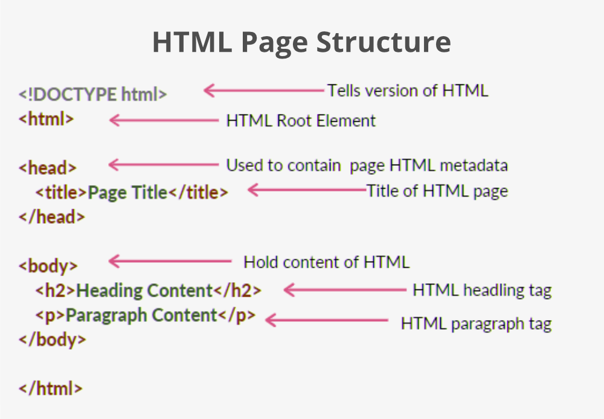

*Hình 1.2 Cấu trúc 1 trang web viết bằng HTML*

### 

### 1.2.3 CSS (Cascading Style Sheets)

CSS là ngôn ngữ định dạng được sử dụng để thiết kế giao diện cho trang web. CSS giúp mô tả cách một trang web sẽ trông như thế nào trong trình duyệt web. Trong khi HTML tạo thành cấu trúc, CSS thực hiện công việc trang trí và thiết kế. Nếu không sử dụng CSS, một trang web có thể trông nhạt nhẽo và nhàm chán. CSS chịu trách nhiệm về kiểu chữ, hình nền, màu sắc cũng như các đặc điểm thiết kế khác.

Điều thực sự đặc biệt về CSS là cùng một tệp CSS có thể được liên kết với nhiều trang, giúp nhà phát triển hoặc nhà thiết kế có thể thay đổi giao diện của một số trang cùng một lúc.

Ngôn ngữ này sử dụng một cú pháp đơn giản và dễ hiểu bao gồm hai phần là bộ chọn (Selector) và phần khai báo. Bộ chọn là người quyết định phần tử áp dụng quy tắc trong khi khai báo quyết định hành động được thực hiện trên phần tử.

**Cú pháp CSS cơ bản:**

Tên_thẻ {Thuộc_tính:giá_trị;}

Hoặc Tên_class {Thuộc_tính:giá_trị;}

Hoặc #Tên_ID {Thuộc_tính:giá_trị;}

**Cách áp dụng CSS vào HTML:**

- In-Line Method ( Nội tuyến )

- Internal Method ( Bên trong - thẻ style)

- External Method ( Bên ngoài - liên kết với file CSS)

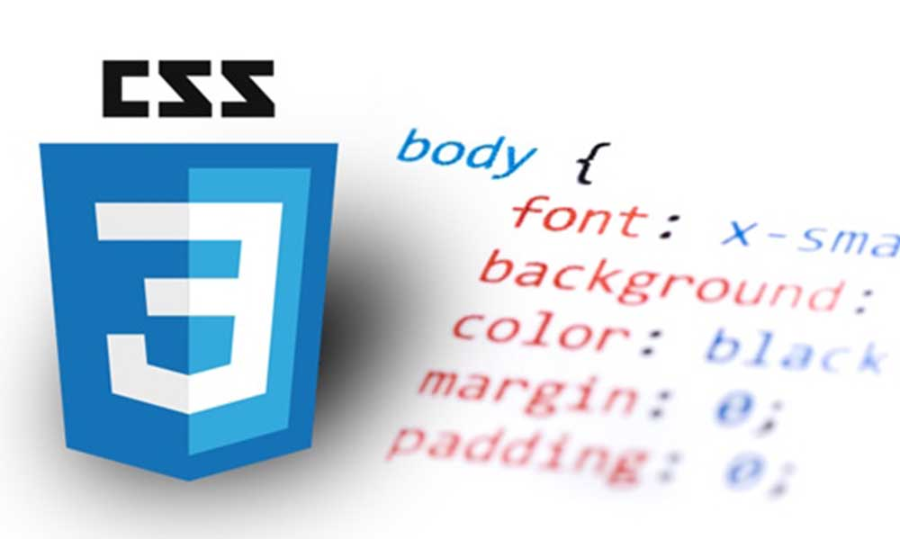

*Hình 1.3 CSS*

### 

### 1.2.4 JavaScript

JavaScript là [ngôn ngữ lập trình](https://vietnix.vn/ngon-ngu-lap-trinh/) phổ biến dùng để tạo ra các trang web tương tác. Được tích hợp và nhúng vào [HTML](https://vietnix.vn/html-la-gi/) giúp website trở nên sống động hơn. JavaScript đóng vai trò như một phần của trang web, thực thi cho phép Client-Side Script từ phía người dùng cũng như phía máy chủ ([Nodejs](https://vietnix.vn/nodejs-la-gi/)) tạo ra các trang web động.

JavaScript là một ngôn ngữ lập trình thông dịch với khả năng hướng đến đối tượng. Là một trong 3 ngôn ngữ chính trong lập trình web và có mối liên hệ lẫn nhau để xây dựng một website sống động, chuyên nghiệp, bạn có thể nhìn tổng quan như sau:

- HTML: Cung cấp cấu trúc cơ bản, hỗ trợ trong việc xây dựng layout, thêm nội dung dễ dàng trên website.

- CSS: Được sử dụng để kiểm soát và hỗ trợ việc định dạng thiết kế, bố cục, style, màu sắc,…

- JavaScript: Tạo nên những nội dung “động” trên website.

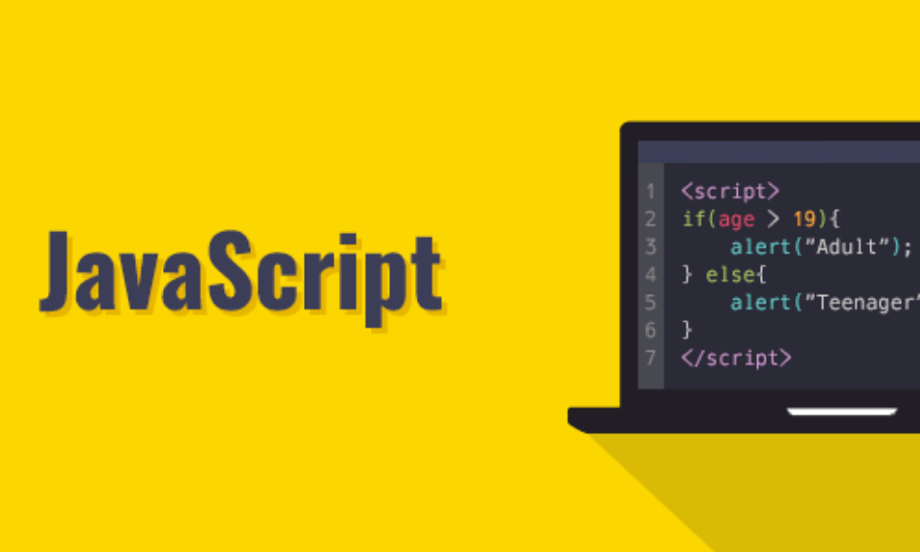

*Hình 1.4 Ngôn ngữ JavaScript*

### 1.2.5 Phần mềm Case Studio 2

CASE Studio 2 là công cụ vẽ mô hình dữ liệu chuyên nghiệp và có thể tùy chỉnh hỗ trợ những lập trình viên hay nhân viên thiết kế dữ liệu trong việc vẽ mô hình Entity Relationship Diagrams (ERD) và Data Flow Diagrams (DFD) cũng như tạo script SQL cho nhiều cơ sở dữ liệu một cách tự động.

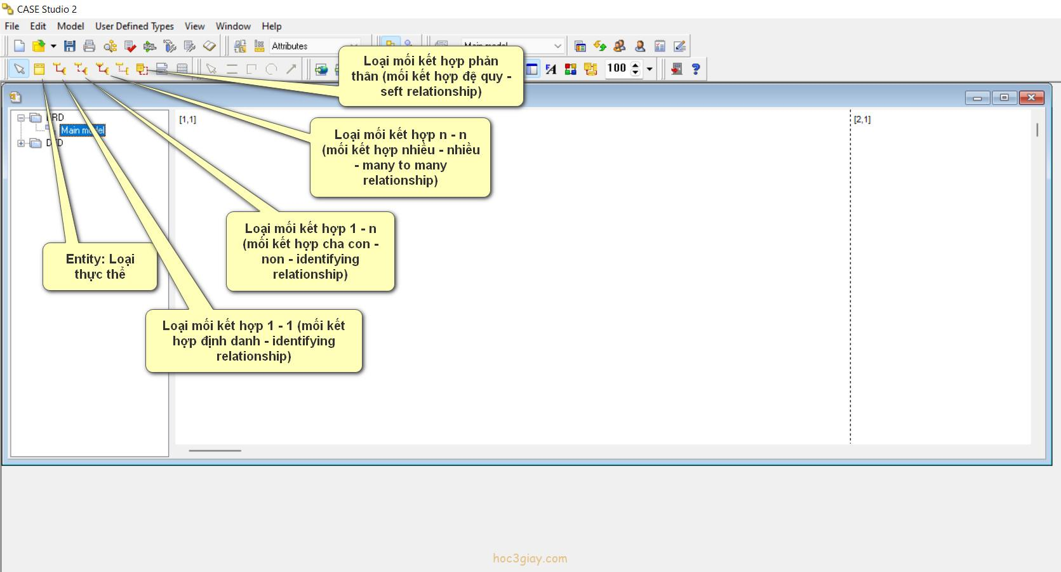

*Hình 1.5 Phần mềm Case Studio 2*

Chức năng chính của CASE Studio 2 : tạo mô hình ERD từ mã script SQL (DDL), Đảo mã từ file HTML cụ thể hay file dữ liệu RTF, xuất mô hình Data Flow Diagrams thành file quản lý định dạng XML, Templates editor,...

### 1.2.6 Phần mềm Rational Rose

Rational Rose là phần mềm công cụ mạnh mẽ hỗ trợ phân tích, thiết kế hệ thống phần mềm theo đối tượng. Nó giúp ta mô hình hóa hệ thống trước khi viết mã chương trình. RS hỗ trợ cho việc làm mô hình doanh nghiệp, giúp bạn hiểu được hệ thống của mô hình doanh nghiệp. Giúp chúng ta phân tích hệ thống và làm cho chúng ta có thể thiết kế được mô hình.

Ưu điểm: Cung cấp nhiều tính năng

* Mô hình hướng đối tượng
* Kiểm tra ngữ nghĩa
* Cung cấp cho UML, COM, OMT,...
* Hỗ trợ phát sinh mã cho một số ngôn ngữ

Nhược điểm:

* Dung lượng khá nặng
* Phải căn chỉnh nhiều cho mô hình được đẹp
* Không lùi về được những bước trước đã làm
* Trong bản free không hỗ trợ phát sinh mã cho một số ngôn ngữ

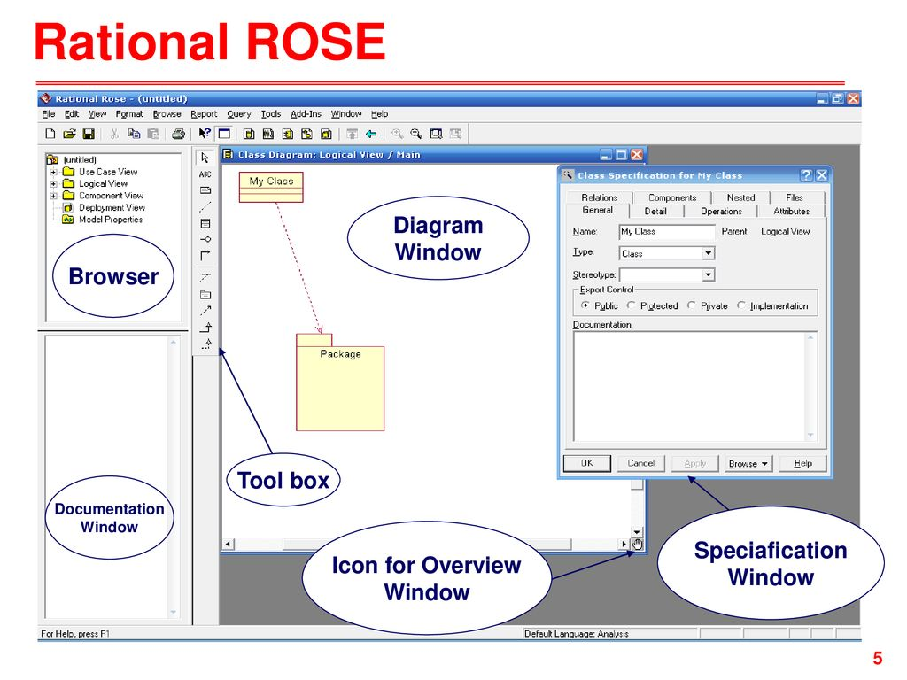

*Hình 1.6 Phần mềm Rational Rose*

## **Kết luận chương 1**

Nội dung chương 1 đã trình bày về các nội dung:

* Giới thiệu dự án “Xây dựng website giới thiệu về các khóa học

tiếng Anh”.

* Giới thiệu về các ngôn ngữ lập trình ( HTML, CSS, JavaScript) và

các công cụ phần mềm (Visual Studio Code, Rational Rose và Case Studio2) đã sử dụng để thiết kế website.

# 

# CHƯƠNG 2

# PHÂN TÍCH VÀ THIẾT KẾ HỆ THỐNG

## 

## **2.1 Đặc tả yêu cầu phần mềm trang web**

### 2.1.1 Giới thiệu

Các Yêu cầu phần mềm (Software Requirements) là một đặc điểm kỹ thuật về những gì mà phần mềm nên được thực hiện. Chúng là những mô tả về cách thức hoạt động, hay một thuộc tính của hệ thống. Chúng có thể là một ràng buộc nào đó đối với quá trình phát triển của hệ thống.

Các yêu cầu phần mềm do khách hàng/người sử dụng phần mềm nêu ra bao gồm: Các chức năng của phần mềm, hiệu năng của phần mềm, các yêu cầu về thiết kế và giao diện, các yêu cầu đặc biệt khác, ... Kỹ sư hệ thống có nhiệm vụ ghi chép lại các yêu cầu về phần mềm để phục vụ cho quá trình phân tích và đặc tả các yêu cầu phần mềm.

### 2.1.2 Mục đích

Tài liệu mô tả chi tiết các yêu cầu chức năng và phi chức năng của hệ thống website “Giới thiệu về các khóa học tiếng Anh”. Tài liệu sẽ minh họa mục đích cụ thể và thông tin chi tiết cho việc phát triển hệ thống như nói lên các ràng buộc của hệ thống, mô tả giao diện người dùng,… . Nó được đề xuất cho khách hàng phê duyệt và là tài liệu tham khảo đầu vào cho các giai đoạn thiết kế, lập trình, kiểm thử trong quy trình phát triển website.

### 2.1.3 Yêu cầu chức năng

#### 2.1.3.1 Các tác nhân hệ thống

Trong hệ thống quản lý bao gồm các tác nhân sau:

* *Admin (người quản trị hệ thống):* tác nhân này có chức năng quản

trị toàn bộ hoạt động của hệ thống. Admin có quyền truy cập đến tất cả các chức năng của hệ thống, có mọi quyền của các tác nhân khác. Ngoài ra admin có thêm chức năng thêm, sửa, xóa các mục nội dung trong trang web.

* *Khách hàng:* tác nhân này có thể truy cập vào trang web, có chức

năng xem thông tin trang web, các tin tức ( nội dung về các khóa học, lộ trình,...) mà đội ngũ xây dựng trang web đã tạo ra trên hệ thống.

#### 2.1.3.2 Các yêu cầu chức năng

**Phía khách hàng**:

* Xem phương pháp học: cho phép người dùng xem thông tin chi tiết

về từng phương pháp học

* Xem khóa học: cho phép người dùng xem thông tin chi tiết nội

dung của từng khóa học

* Xem lộ trình học: cho phép người dùng xem thông tin chi tiết nội

dung của từng lộ trình học

* Xem đội ngũ đào tạo: cho phép người dùng xem thông tin chi tiết

nội dung của từng giảng viên trong đội ngũ đào tạo

**Phía admin**:

* Bảo trì phương pháp học: Cho phép người quản trị xem, thêm, sửa,

xóa thông tin về phương pháp học.

* Bảo trì khóa học: Cho phép người quản trị xem, thêm, sửa, xóa

thông tin về khóa học.

* Bảo trì lộ trình học: Cho phép người quản trị xem, thêm, sửa, xóa

thông tin về lộ trình học.

* Bảo trì đội ngũ đào tạo: Cho phép người quản trị xem, thêm, sửa,

xóa thông tin về từng giảng viên trong đội ngũ đào tạo.

### 2.1.4 Các yêu cầu phi chức năng

#### 2.1.4.1 Giao diện người dùng

* Giao diện bắt mắt, dễ nhìn và thân thiện với người sử dụng.
* Dễ sử dụng.
* Sáng màu.

#### 2.1.4.2 Tính bảo mật và các ràng buộc

* Yêu cầu khả dụng: dễ sử dụng thân thiện với người dùng
* Xây dựng trang web không cần quá nhiều ngôn ngữ phức tạp
* Trang web phù hợp với các hình thức tra cứu: Google Chrome, Microsoft Edge, ...
* Trang web có thể xem với chất lượng tốt trên laptop, PC.
* Ngôn ngữ hệ thống: Tiếng Việt
* Đảm bảo trang web hoạt động bình thường kể cả khi khi có nhiều người truy cập hay nhiều thao tác trên đó.
* Có tính bảo mật và độ tin cậy
* Khả năng phục hồi
* Phù hợp với khả năng, đạo đức nghề nghiệp
* Đảm bảo an toàn thông tin cho người sử dụng.

## **2.2 Mô hình hóa dữ liệu**

### 2.2.1 Các yêu cầu về dữ liệu

* **Phương pháp học**: gồm Mã phương pháp, tên phương pháp, mục đích và cách thực hiện. Mỗi phương pháp học có thể áp dụng cho một nhiều khóa học. Mỗi khóa học có thể sử dụng một hoặc nhiều phương pháp học.
* **Khóa học**: gồm mã khóa học, tên khóa học, nội dung khóa học, số buổi học, kết quả đạt được. Mỗi khóa học có thể có một hoặc nhiều giảng viên giảng dạy. Mỗi giảng viên có thể dạy một hoặc nhiều khóa học.
* **Lộ trình học**: gồm mã lộ trình, tên lộ trình học, nội dung lộ trình. Mỗi lộ trình học có thể áp dụng cho một hoặc nhiều khóa học. Mỗi khóa học có một hoặc nhiều lộ trình học.
* **Đội ngũ đào tạo**: gồm mã giảng viên, tên giảng viên, hình ảnh, trình độ học vấn và kinh nghiệm giảng dạy. Mỗi giảng viên có thể giảng dạy tại một hay nhiều khóa học. Mỗi khóa học có thể có một hoặc nhiều giảng viên giảng dạy.

### 2.2.2 Biểu đồ thực thể liên kết mức logic

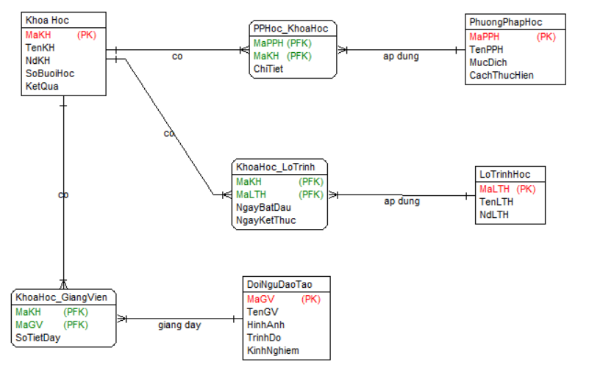

*Hình 2.1 Biểu đồ thực thể liên kết mức logic*

### 2.2.3 Mô hình cơ sở dữ liệu mức vật lý

#### 2.2.3.1 Thiết kế bảng

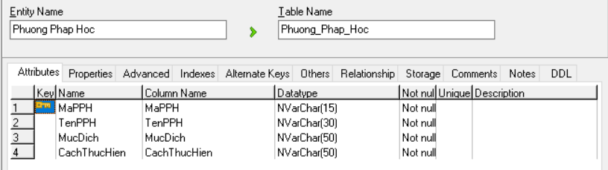

*Hình 2.2 Bảng PhuongPhapHoc*

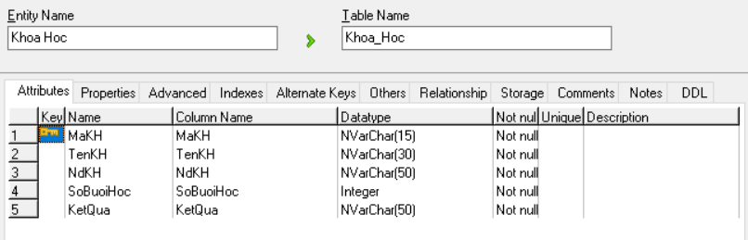

*Hình 2.3 Bảng KhoaHoc*

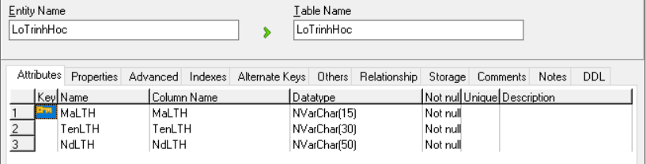

*Hình 2.4 Bảng LoTrinhHoc*

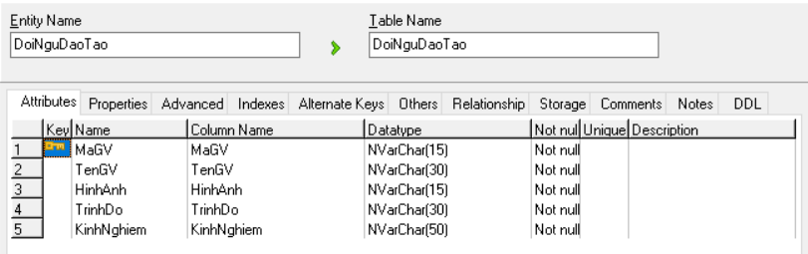

*Hình 2.5 Bảng DoiNguDaoTao*

#### 2.2.3.2 Biểu đồ thực thể liên kết mức vật lý

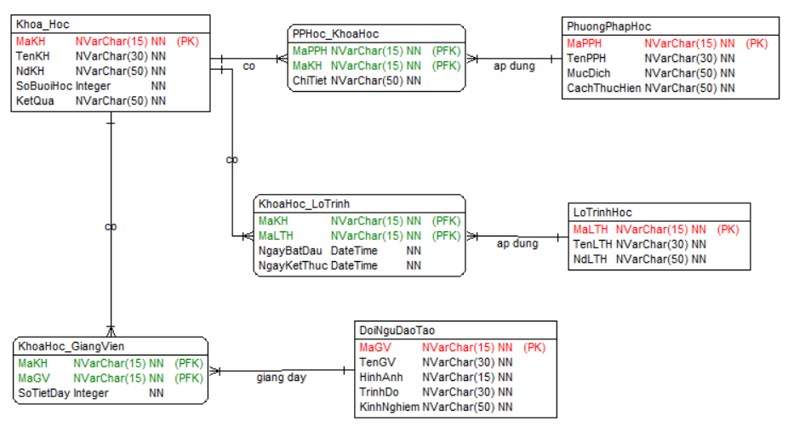  
*Hình 2.6 Biểu đồ thực thể liên kết mức vật lý*

## **2.3 Mô hình hóa chức năng**

### 2.3.1 Biểu đồ use case

### 

*Hình 2.7 Biểu đồ use case tổng quan*

1. **Xem phương pháp học**: cho phép người dùng xem thông tin chi tiết về từng phương pháp học
2. **Xem khóa học**: cho phép người dùng xem thông tin chi tiết nội dung của từng khóa học
3. **Xem lộ trình học**: cho phép người dùng xem thông tin chi tiết nội dung của từng lộ trình học
4. **Xem đội ngũ đào tạo**: cho phép người dùng xem thông tin chi tiết nội dung của từng giảng viên trong đội ngũ đào tạo
5. **Bảo trì phương pháp học**: Cho phép người quản trị xem, thêm, sửa, xóa thông tin về phương pháp học.
6. **Bảo trì khóa học**: Cho phép người quản trị xem, thêm, sửa, xóa thông tin về khóa học.
7. **Bảo trì lộ trình học**: Cho phép người quản trị xem, thêm, sửa, xóa thông tin về lộ trình học.
8. **Bảo trì đội ngũ đào tạo**: Cho phép người quản trị xem, thêm, sửa, xóa thông tin về từng giảng viên trong đội ngũ đào tạo.

### 2.3.2 Đặc tả chi tiết các Use case

#### 2.3.2.1 Mô tả usecase Xem phương pháp học

* **Tên use case:** Xem phương pháp học
* **Mô tả use case:** Usecase này cho phép người dùng xem thông tin chi tiết về từng phương pháp học
* **Luồng sự kiện:**
  + **Luồng cơ bản:**

1. Use case này bắt đầu khi người dùng kích vào nút phương pháp học trên thanh menu.Hệ thống sẽ hiển thị các phương pháp học hiện có.
2. Khách hàng chọn phương pháp học mà mình muốn xem. Hệ thống sẽ lấy thông tin về phương pháp học ( bao gồm*: mã phương pháp học, tên phương pháp học, mục đích, cách thực hiện* ) từ bảng PhuongPhapHoc và hiển thị ra màn hình.

Use case kết thúc.

* + **Luồng rẽ nhánh:**

1. Tại bước 1 trong luồng cơ bản nếu hệ thống không tìm được thông tin phương pháp học nào, hệ thống báo lỗi. Người dùng quay lại để tiếp tục hoặc kích vào nút Thoát để use case kết thúc.
2. Tại bất kỳ thời điểm nào trong quá trình thực hiện use case, nếu không kết nối được với cơ sở dữ liệu thì hệ thống sẽ hiển thị một thông báo lỗi và use case kết thúc.

* **Các yêu cầu đặc biệt:** Không
* **Tiền điều kiện:** Không
* **Hậu điều kiện:** Không
* **Điểm mở rộng:** Không

#### 2.3.2.2 Mô tả usecase Xem khóa học

* **Tên usecase:** Xem khóa học
* **Mô tả usecase:** Usecase này cho phép người dùng xem thông tin chi tiết về từng khóa học.
* **Luồng sự kiện:**
  + **Luồng cơ bản:**

1. Use case này bắt đầu khi người dùng kích vào nút khóa học trên thanh menu. Hệ thống sẽ hiển thị danh sách các khóa học hiện có.
2. Người dùng kích vào tên khóa học mà mình muốn xem. Hệ thống sẽ lấy thông tin về phương pháp học (bao gồm*: mã khóa học, tên khóa học, nội dung khóa học, số buổi học, kết quả* ) từ bảng KhoaHoc và hiển thị ra màn hình.

Use case kết thúc.

* + **Luồng rẽ nhánh:**

1. Tại bước 1 trong luồng cơ bản nếu hệ thống không tìm được thông tin khóa học, hệ thống báo lỗi. Người dùng quay lại để tiếp tục hoặc kích vào nút Thoát để use case kết thúc.
2. Tại bất kỳ thời điểm nào trong quá trình thực hiện use case, nếu không kết nối được với cơ sở dữ liệu thì hệ thống sẽ hiển thị một thông báo lỗi và use case kết thúc.

* **Các yêu cầu đặc biệt:** Không
* **Tiền điều kiện:** Không
* **Hậu điều kiện:** Không
* **Điểm mở rộng:** Không

#### 2.3.2.3 Mô tả usecase Xem lộ trình học

* **Tên use case:** Xem lộ trình học
* **Mô tả use case:** Usecase này cho phép người dùng xem thông tin chi tiết về từng lộ trình học.
* **Luồng sự kiện:**
  + **Luồng cơ bản:**

1. Use case này bắt đầu khi người dùng kích vào nút lộ trình học trên thanh menu. Hệ thống sẽ hiển thị danh sách các lộ trình học hiện có.
2. Người dùng kích vào tên lộ trình học mà mình muốn xem. Hệ thống sẽ lấy thông tin về lộ trình học (bao gồm*: mã lộ trình, tên lộ trình, nội dung lộ trình*) từ bảng LoTrinhHoc và hiển thị ra màn hình.

Use case kết thúc.

* + **Luồng rẽ nhánh:**

1. Tại bước 1 trong luồng cơ bản nếu hệ thống không tìm được thông tin về lộ trình học nào, hệ thống sẽ hiển thị thông báo lỗi. Người dùng quay về hoặc kích vào nút Thoát thì use case kết thúc.
2. Tại bất kỳ thời điểm nào trong quá trình thực hiện use case, nếu không kết nối được với cơ sở dữ liệu thì hệ thống sẽ hiển thị một thông báo lỗi và use case kết thúc.

* **Các yêu cầu đặc biệt:** Không
* **Tiền điều kiện:** Không
* **Hậu điều kiện:** Không
* **Điểm mở rộng:** Không

#### 

#### 2.3.2.4 Mô tả usecase Xem đội ngũ đào tạo

* **Tên usecase:** Xem đội ngũ đào tạo
* **Mô tả usecase:** Usecase này cho phép người dùng xem thông tin chi tiết về giảng viên trong đội ngũ đào tạo.
* **Luồng sự kiện:**
  + **Luồng cơ bản:**

1. Use case này bắt đầu khi người dùng kích vào nút Đội ngũ đào tạo trên thanh menu. Hệ thống sẽ lấy thông tin về phương pháp học (bao gồm*: mã giảng viên, tên giảng viên, hình ảnh, trình độ học vấn và kinh nghiệm giảng dạy* ) từ bảng DoiNguDaoTao và hiển thị ra màn hình.

Use case kết thúc.

* + **Luồng rẽ nhánh:**

1. Tại bước 1 trong luồng cơ bản nếu hệ thống không tìm được thông tin về đội ngũ đào tạo, hệ thống sẽ hiển thị thông báo lỗi. Người dùng quay về hoặc kích vào nút Thoát để use case kết thúc.
2. Tại bất kỳ thời điểm nào trong quá trình thực hiện use case, nếu không kết nối được với cơ sở dữ liệu thì hệ thống sẽ hiển thị một thông báo lỗi và use case kết thúc.

* **Các yêu cầu đặc biệt:** Không
* **Tiền điều kiện:** Không
* **Hậu điều kiện:** Không
* **Điểm mở rộng:** Không

#### 2.3.2.5 Mô tả usecase Bảo trì phương pháp học

* **Tên use case:** Bảo trì phương pháp học
* **Mô tả use case:** Use case này cho phép người quản trị xem, thêm, sửa, xóa thông tin về phương pháp học.
* **Luồng sự kiện:**
  + **Luồng cơ bản:**

1. Use case này bắt đầu khi người quản trị kích vào nút “Phương pháp học” trên menu quản trị. Hệ thống lấy thông tin chi tiết của các phương pháp học bao gồm: *mã phương pháp học, tên phương pháp học, mục đích, cách thực hiện* từ bảng PhuongPhapHoc và hiển thị danh sách phương pháp học lên màn hình
2. Xem phương pháp học: Người quản trị kích chọn vào tên phương pháp học mà mình muốn xem. Hệ thống sẽ lấy thông tin chi tiết từ bảng PhuongPhapHoc và hiển thị ra màn hình.
3. Thêm phương pháp học:
   1. Người quản trị kích vào nút “Thêm mới” trên cửa sổ danh sách của Phương pháp học. Hệ thống sẽ hiển thị màn hình yêu cầu nhập thông tin chi tiết cho phương pháp học bao gồm*: mã phương pháp học, tên phương pháp học, mục đích, cách thực hiện*.
   2. Người quản trị nhập đầy đủ thông tin cho từng mục, sau đó kích vào nút “Tạo”. Hệ thống sẽ tạo một phương pháp học mới trong bảng PhuongPhapHoc và hiển thị lại danh sách các phương pháp học ra màn hình.
4. Sửa phương pháp học:
   1. Người quản trị kích vào nút “Sửa” trên cửa sổ danh sách của Phương pháp học. Hệ thống sẽ lấy thông tin cũ của phương pháp học được chọn bao gồm*: mã phương pháp học, tên phương pháp học, mục đích, cách thực hiện* từ bảng PhuongPhapHoc và hiển thị lên màn hình.
   2. Người quản trị nhập thông tin mới cần sửa và kích vào nút “Cập nhật”. Hệ thống sẽ sửa thông tin của phương pháp học được chọn trong bảng PhuongPhapHoc và hiển thị lại danh sách phương pháp học ra màn hình.
5. Xóa phương pháp học:
   1. Người quản trị kích vào nút “Xóa” trên một dòng của phương pháp học. Hệ thống sẽ hiển thị một màn hình yêu cầu xác nhận xóa.
   2. Người quản trị kích vào nút “Đồng ý”. Hệ thống sẽ xóa phương pháp học được chọn khỏi bảng PhuongPhapHoc và hiển thị lại danh sách phương pháp học ra màn hình.

Use case kết thúc.

* + **Luồng rẽ nhánh:**

1. Tại bước 1 trong luồng cơ bản nếu hệ thống không tìm được thông tin phương pháp học nào, hệ thống báo lỗi. Người quản trị có thể kích vào nút “Hủy bỏ” để bỏ qua thao tác, khi đó use case kết thúc.
2. Tại bước 3b, 4b trong luồng cơ bản, nếu người quản trị nhập thông tin phương pháp học không hợp lệ, hệ thống sẽ hiển thị một thông báo lỗi yêu cầu nhập lại. Người quản trị có thể chọn quay về luồng cơ bản để nhập lại, hoặc kích vào nút “Hủy bỏ” để bỏ qua thao tác, khi đó use case kết thúc.
3. Tại bước 5b trong luồng cơ bản, nếu người quản trị kích vào nút “Không đồng ý”, hệ thống sẽ bỏ qua thao tác xóa và hiển thị danh sách phương pháp học trong bảng PhuongPhapHoc ra màn hình.
4. Tại bất kỳ thời điểm nào trong quá trình thực hiện use case, nếu không kết nối được với cơ sở dữ liệu thì hệ thống sẽ hiển thị một thông báo lỗi và use case kết thúc.

* **Các yêu cầu đặc biệt:** Use case này chỉ cho phép một số vai trò như người quản trị, người chủ hệ thống thực hiện.
* **Tiền điều kiện:** Người quản trị cần đăng nhập với vai trò quản trị hệ thống trước khi có thể thực hiện use case.
* **Hậu điều kiện:** Nếu use case kết thúc thành công thì thông tin về phương pháp học sẽ được cập nhật trong cơ sở dữ liệu.
* **Điểm mở rộng:** Không

#### 2.3.2.6 Mô tả usecase Bảo trì khóa học

* **Tên use case:** Bảo trì khóa học
* **Mô tả vắn tắt:** Use case này cho phép người quản trị xem, thêm, sửa, xóa thông tin về khóa học.
* **Luồng sự kiện:**
  + **Luồng cơ bản:**

1. Usecase bắt đầu khi người quản trị kích vào nút Khóa học trên menu quản trị. Hệ thống sẽ lấy thông tin chi tiết của các khóa học ( bao gồm: *mã khóa học, tên khóa học, nội dung khóa học, số buổi học và kết quả* ) từ bảng KhoaHoc và hiển thị danh sách khóa học ra màn hình.
2. Xem khóa học: Người quản trị kích vào tên khóa học mà mình muốn xem. Hệ thống sẽ lấy thông tin chi tiết từ bảng KhoaHoc và hiển thị ra màn hình.
3. Thêm khóa học:
   1. Người quản trị kích vào nút “Thêm mới” trên cửa sổ danh sách của khóa học. Hệ thống hiển thị màn hình yêu cầu nhập thông tin chi tiết cho khóa học bao gồm: *mã khóa học, tên khóa học, nội dung khóa học, số buổi học và kết quả*.
   2. Sau đó, người quản trị nhập đầy đủ thông tin cho từng mục và kích chọn nút “Tạo”. Hệ thống sẽ tạo khóa học mới trong bảng KhoaHoc và hiển thị lại danh sách các khóa học ra màn hình.
4. Sửa khóa học:
   1. Người quản trị kích vào nút “Sửa” trên cửa sổ danh sách của khóa học. Hệ thống sẽ lấy thông tin chi tiết của khóa học được chọn bao gồm: *mã khóa học, tên khóa học, nội dung khóa học, số buổi học và kết quả* *đạt được* từ bảng KhoaHoc và hiển thị ra màn hình.
   2. Người quản trị nhập thông tin mới cần sửa và kích vào nút “Cập nhật”. Hệ thống sẽ sửa thông tin của khóa học được chọn trong bảng KhoaHoc và hiển thị lại danh sách khóa học ra màn hình.
5. Xóa khóa học:
   1. Người quản trị kích vào nút “Xóa” trên 1 dòng của khóa học. Hệ thống sẽ hiển thị một màn hình yêu cầu xác nhận xóa.
   2. Người quản trị kích vào nút “Đồng ý”. Hệ thống sẽ xóa khóa học được chọn khỏi bảng KhoaHoc và hiển thị danh sách các khóa học đã cập nhật.

Usecase kết thúc.

* + **Luồng rẽ nhánh:**

1. Tại bước 1 trong luồng cơ bản nếu hệ thống không tìm được thông tin khóa học, hệ thống báo lỗi. Người quản trị có thể kích vào nút hủy bỏ để bỏ qua thao tác. Khi đó usecase kết thúc.
2. Tại bước 3b, 4b trong luồng cơ bản, nếu người quản trị nhập thông tin khóa học không hợp lệ, hệ thống sẽ hiển thị một thông báo lỗi yêu cầu nhập lại. Người quản trị có thể chọn quay về luồng cơ bản để nhập lại hoặc kích vào nút “Hủy bỏ” để bỏ qua thao tác. Khi đó usecase kết thúc.
3. Tại bước 5b trong luồng cơ bản, nếu người quản trị, kích vào nút “Không đồng ý”, hệ thống sẽ bỏ qua thao tác xóa và hiển thị danh sách khóa học trong bảng KhoaHoc ra màn hình.
4. Tại bất kỳ thời điểm nào trong quá trình thực hiện use case nếu không kết nối được với cơ sở dữ liệu thì hệ thống sẽ hiển thị một thông báo lỗi và use case kết thúc.

* **Các yêu cầu đặc biệt:** Use case này chỉ cho phép một số vai trò như người quản trị hoặc người chủ hệ thống thực hiện.
* **Tiền điều kiện:** Người quản trị cần đăng nhập với vai trò quản trị hệ thống trước khi có thể thực hiện use case.
* **Hậu điều kiện:** Nếu use case kết thúc thành công thì thông tin về khóa học sẽ được cập nhật trong cơ sở dữ liệu.
* **Điểm mở rộng:** Không.

#### 2.3.2.7 Mô tả usecase Bảo trì lộ trình học

* **Tên use case:** Bảo trì lộ trình học
* **Mô tả vắn tắt:** Use case này cho phép người quản trị xem, thêm, sửa, xóa thông tin về lộ trình học.
* **Luồng sự kiện:**
  + **Luồng cơ bản:**

1. Usecase bắt đầu khi người quản trị kích vào nút Lộ trình học trên menu quản trị. Hệ thống sẽ lấy thông tin chi tiết của các lộ trình học bao gồm: *mã lộ trình học, tên lộ trình học, nội dung lộ trình học* từ bảng LoTrinhHoc và hiển thị danh sách lộ trình học ra màn hình.
2. Xem lộ trình học: Người quản trị kích vào tên lộ trình học mà mình muốn xem. Hệ thống sẽ lấy thông tin chi tiết từ bảng LoTrinhHoc và hiển thị ra màn hình.
3. Thêm lộ trình học:
   1. Người quản trị kích vào nút “Thêm mới” trên cửa sổ danh sách của lộ trình học. Hệ thống hiển thị màn hình yêu cầu nhập thông tin chi tiết cho lộ trình học bao gồm: *mã lộ trình học, tên lộ trình học và nội dung lộ trình học*.
   2. Sau đó, người quản trị nhập đầy đủ thông tin cho từng mục và kích chọn nút “Tạo”. Hệ thống sẽ tạo lộ trình học mới trong bảng LoTrinhHoc và hiển thị lại danh sách các lộ trình học ra màn hình.
4. Sửa lộ trình học:
   1. Người quản trị kích vào nút “Sửa” trên cửa sổ danh sách của lộ trình học. Hệ thống sẽ lấy thông tin chi tiết của lộ trình học được chọn bao gồm: *mã lộ trình học, tên lộ trình học và nội dung lộ trình học* từ bảng LoTrinhHoc và hiển thị ra màn hình.
   2. Người quản trị nhập thông tin mới cần sửa và kích vào nút “Cập nhật”. Hệ thống sẽ sửa thông tin của lộ trình học được chọn trong bảng LoTrinhHoc và hiển thị lại danh sách lộ trình học ra màn hình.
5. Xóa lộ trình học:
   1. Người quản trị kích vào nút “Xóa” trên 1 dòng của lộ trình học. Hệ thống sẽ hiển thị một màn hình yêu cầu xác nhận xóa.
   2. Người quản trị kích vào nút “Đồng ý”. Hệ thống sẽ xóa lộ trình học được chọn khỏi bảng LoTrinhHoc và hiển thị danh sách các lộ trình học đã cập nhật.

Usecase kết thúc.

* + **Luồng rẽ nhánh:**

1. Tại bước 1 trong luồng cơ bản nếu hệ thống không tìm được thông tin lộ trình học, hệ thống báo lỗi. Người quản trị có thể kích vào nút hủy bỏ để bỏ qua thao tác. Khi đó usecase kết thúc.
2. Tại bước 3b, 4b trong luồng cơ bản, nếu người quản trị nhập thông tin lộ trình học không hợp lệ, hệ thống sẽ hiển thị một thông báo lỗi yêu cầu nhập lại. Người quản trị có thể chọn quay về luồng cơ bản để nhập lại hoặc kích vào nút “Hủy bỏ” để bỏ qua thao tác. Khi đó usecase kết thúc.
3. Tại bước 5b trong luồng cơ bản, nếu người quản trị, kích vào nút “Không đồng ý”, hệ thống sẽ bỏ qua thao tác xóa và hiển thị danh sách lộ trình trình học trong bảng LoTrinhHoc ra màn hình.
4. Tại bất kỳ thời điểm nào trong quá trình thực hiện use case nếu không kết nối được với cơ sở dữ liệu thì hệ thống sẽ hiển thị một thông báo lỗi và use case kết thúc.

* **Các yêu cầu đặc biệt:** Use case này chỉ cho phép một số vai trò như người quản trị hoặc người chủ hệ thống thực hiện.
* **Tiền điều kiện:** Người quản trị cần đăng nhập với vai trò quản trị hệ thống trước khi có thể thực hiện use case.
* **Hậu điều kiện:** Nếu use case kết thúc thành công thì thông tin về lộ trình học sẽ được cập nhật trong cơ sở dữ liệu.
* **Điểm mở rộng:** Không.

#### 2.3.2.8 Mô tả usecase Bảo trì đội ngũ đào tạo

* **Tên use case:** Bảo trì đội ngũ đào tạo
* **Mô tả use case:** Use case này cho phép người quản trị xem, thêm, sửa, xóa thông tin về đội ngũ đào tạo.
* **Luồng sự kiện:**
  + **Luồng cơ bản:**

1. Use case này bắt đầu khi người quản trị kích vào nút “Đội ngũ đào tạo” trên menu quản trị. Hệ thống lấy thông tin chi tiết của đội ngũ đào tạo bao gồm: *mã giảng viên, tên giảng viên, hình ảnh GV, trình độ, kinh nghiệm* trong bảng DoiNguDaoTao và hiển thị danh sách giảng viên lên màn hình.
2. Xem đội ngũ đào tạo: Người quản trị kích chọn vào tên giảng viên mà mình muốn xem. Hệ thống sẽ lấy thông tin chi tiết của giảng viên từ bảng DoiNguDaoTao và hiển thị ra màn hình.
3. Thêm giảng viên:
   1. Người quản trị kích vào nút “Thêm mới” trên cửa sổ danh sách của đội ngũ đào tạo. Hệ thống sẽ hiển thị màn hình yêu cầu nhập thông tin chi tiết cho giảng viên bao gồm: *mã giảng viên, tên giảng viên, hình ảnh GV, trình độ, kinh nghiệm.*
   2. Người quản trị nhập đầy đủ thông tin cho từng mục, sau đó kích vào nút “Tạo”. Hệ thống sẽ tạo một giảng viên mới trong bảng DoiNguDaoTao và hiển thị lại danh sách đội ngũ đào tạo ra màn hình.
4. Sửa đội ngũ đào tạo:
   1. Người quản trị kích vào nút “Sửa” trên cửa sổ danh sách của Đội ngũ đào tạo. Hệ thống sẽ lấy thông tin cũ của giảng viên được chọn bao gồm: *mã giảng viên, tên giảng viên, hình ảnh GV, trình độ, kinh nghiệm* từ bảng DoiNguDaoTao và hiển thị lên màn hình.
   2. Người quản trị nhập thông tin mới cần sửa và kích vào nút “Cập nhật”. Hệ thống sẽ sửa thông tin của giảng viên được chọn trong bảng DoiNguDaoTao và hiển thị lại danh sách đội ngũ đào tạo ra màn hình.
5. Xóa đội ngũ đào tạo:
   1. Người quản trị kích vào nút “Xóa” trên một dòng của danh sách đội ngũ đào tạo. Hệ thống sẽ hiển thị một màn hình yêu cầu xác nhận xóa.
   2. Người quản trị kích vào nút “Đồng ý”. Hệ thống sẽ xóa giảng viên được chọn khỏi bảng DoiNguDaoTao và hiển thị lại danh sách đội ngũ đào tạo ra màn hình.

Use case kết thúc.

* + **Luồng rẽ nhánh:**

1. Tại bước 1 trong luồng cơ bản nếu hệ thống không tìm được thông tin giảng viên nào, hệ thống báo lỗi. Người quản trị có thể kích vào nút “Hủy bỏ” để bỏ qua thao tác, khi đó use case kết thúc.
2. Tại bước 3b, 4b trong luồng cơ bản, nếu người quản trị nhập thông tin giảng viên không hợp lệ, hệ thống sẽ hiển thị một thông báo lỗi yêu cầu nhập lại. Người quản trị có thể chọn quay về luồng cơ bản để nhập lại, hoặc kích vào nút “Hủy bỏ” để bỏ qua thao tác, khi đó use case kết thúc.
3. Tại bước 5b trong luồng cơ bản, nếu người quản trị kích vào nút “Không đồng ý”, hệ thống sẽ bỏ qua thao tác xóa và hiển thị danh sách đội ngũ đào tạo trong bảng DoiNguDaoTao ra màn hình.
4. Tại bất kỳ thời điểm nào trong quá trình thực hiện use case, nếu không kết nối được với cơ sở dữ liệu thì hệ thống sẽ hiển thị một thông báo lỗi và use case kết thúc.

* **Các yêu cầu đặc biệt:** Use case này chỉ cho phép một số vai trò như người quản trị, người chủ hệ thống thực hiện.
* **Tiền điều kiện:** Người quản trị cần đăng nhập với vai trò quản trị hệ thống trước khi có thể thực hiện use case.
* **Hậu điều kiện:** Nếu use case kết thúc thành công thì thông tin về đội ngũ đào tạo sẽ được cập nhật trong cơ sở dữ liệu.
* **Điểm mở rộng:** Không

## **Kết luận chương 2**

Nội dung chương 2 đã trình bày về những nội dung sau:

* Nắm được các chức năng của hệ thống.
* Biết cách vẽ biểu đồ use case và đặc tả chi tiết use case.
  + Thiết kế cơ sở dữ liệu cho hệ thống.

#### 

# CHƯƠNG 3

# THIẾT KẾ GIAO DIỆN WEBSITE

## 

## **3.1 Giới thiệu và mô tả trang web**

### 3.1.1 Giới thiệu

* Tên sản phẩm: Website giới thiệu các khóa học Tiếng Anh của Langmaster
* Hình thức: Trang web

### 3.1.2 Mô tả

Website giới thiệu các khóa học Tiếng Anh của Langmaster là một trang web được thiết kế để giới thiệu các khóa học tiếng anh. Trang web này sẽ cung cấp thông tin chi tiết về các khóa học, về đội ngũ đào tạo, về lộ trình học, về phương pháp học và về nhiều thông tin khác.

Trang web gồm 3 phần chính và các trang liên quan:

1. Header: Header là phần đầu tiên của trang web và chứa logo của thương hiệu, menu điều hướng. Đây là nơi khách hàng bắt đầu tìm hiểu về trung tâm và điều hướng trang web.
2. Body: Body chứa các thành phần chính của trang web, bao gồm:

* Slider: Slider là phần trên cùng của body (dưới Header), chứa hình ảnh và slogan để thu hút khách hàng
* Giới thiệu: Giới thiệu những thông tin về Trung tâm và các thành tựu đạt được.
* Nội dung chính: Nội dung chính của trang web chứa danh sách các hình ảnh khóa học, đi kèm với hình ảnh là các mô tả khóa học. Chứa các trang tin tức của các khóa học, thông tin giảng viên và chứa các phản hồi của các học viên khi sử dụng khóa học

1. Footer: Footer là phần dưới cùng của trang web và chứa các liên kết quan trọng khác trên trang web, chứa các địa chỉ, số điện thoại của công ty. Đây cũng là nơi khách hàng có thể phản hồi, liên hệ với Trung tâm.

Các trang web liên quan bao gồm trang **Phương pháp học**, **Lộ trình học**, **Khóa học Tiếng anh giao tiếp**, **Khóa học IELTS**, **Khóa học Phát âm phản xạ**, cung cấp thông tin đầy đủ về các khóa học của Trung tâm cũng như các thông tin về lộ trình và phương pháp học.

## **3.2 Xây dựng phần header**

* Phần Header được định dạng cố định ở phần đầu của trang web.
* Logo đặt ở góc trái của header để tạo độ nhận diện cho trung tâm.
* Thanh menu được định dạng cố định ở phần đầu của trang web. Bao gồm các liên kết đến các thành phần chính của trang web như “*Trang chủ*”, “*Khóa học*”, “*Phương pháp học*”, “*Đội ngũ đào tạo*”, “*Lộ trình học*”.



*Hình 3.1 Giao diện phần header*

* Trang chủ: Khi khách hàng di chuyển tới nút “*Trang chủ*” trên phần header của trang web và click vào thì sẽ dẫn tới trang chủ của trang web.
* Phương pháp học: Khi di chuyển tới nút “*Phương pháp học*”, sẽ hiển thị danh sách các phương pháp học như “*Tiếng Anh thực tế (Real English)*”, “*Nghe chép (Listening dictation)*”, “*TPR (Total physical response)*”, “*SIC (Situation - Interesting - Center)* ”. Khi click vào *“Phương pháp học”* hoặc click chọn một trong các phương pháp trong danh mục thì sẽ dẫn sang trang **Phương pháp học**.

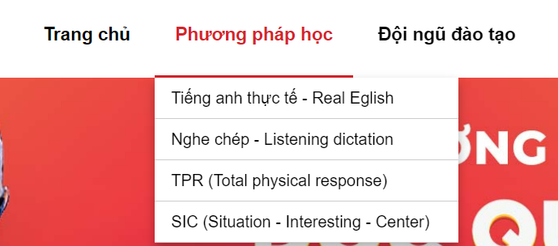

*Hình 3.2 Giao diện khi di chuyển tới mục “Phương pháp học”*

* Đội ngũ đào tạo: Khi khách hàng di chuyển tới nút “***Đội ngũ đào tạo***” và click vào, trang web sẽ hiển thị đội ngũ giảng viên đào tạo nằm trong **Trang chủ.**
* Khóa học: Đây là nội dung chính cũng là phần quan trọng nhất của trang web. Khi di chuột vào mục này sẽ hiển thị danh sách những khóa học ở trung tâm. Tại đây, khách hàng có thể lựa chọn cho mình khóa học phù hợp với nhu cầu nhất bao gồm các khóa học “***Tiếng Anh giao tiếp***”, “***Phát âm phản xạ***”, “***Khóa học IELTS***”. Khi click vào khóa học cụ thể sẽ dẫn sang trang của nội dung khóa học tương ứng.

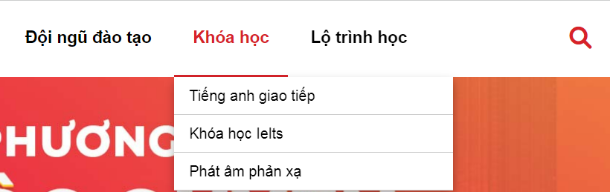

*Hình 3.3 Giao diện khi di chuyển tới mục “Khóa học”*

* Lộ trình học: Việc đưa ra lộ trình học cụ thể, rõ ràng giúp khách hàng có thể định hướng được quá trình học từ đó đem lại hiệu quả tốt nhất. Khi khách hàng click vào mục “***Lộ trình học***”, trang web sẽ hiển thị danh sách về lộ trình học như là “*Dành cho người mới bắt đầu”*, “*Dành cho người đi làm*”, “*Dành cho người học chuyên sâu*”. Khi click vào *“Lộ trình học”* hoặc click chọn một trong các lộ trình học trong danh mục thì sẽ dẫn sang trang **Lộ trình học**.

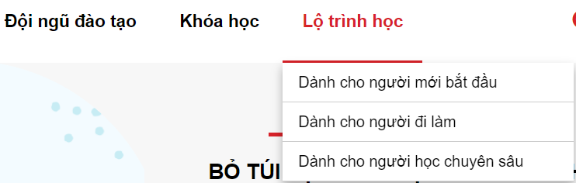

*Hình 3.4 Giao diện khi di chuyển tới mục “Lộ trình học”*

## **3.3 Xây dựng phần footer**

* Phần Footer được định dạng cố định ở phần cuối của trang web.
* Cung cấp thông tin liên hệ và các liên kết khác của trang web.
* Các yếu tố có trong footer:
* Logo: Đặt ở góc trái của footer để tạo sự nhận diện cho thương hiệu.
* Các liên kết khác: Bao gồm các liên kết đến các trang khác của Trung tâm, bao gồm liên kết đến các trang mạng xã hội (*Facebook, Youtube* và *TikTok*). Các thẻ liên kết được biểu diễn qua các biểu tượng icon của các trang mạng xã hội, giúp cho người dùng có thể nhận diện rõ các trang mạng xã hội.
* Thông tin liên hệ: Giới thiệu về phương thức liên lạc của Trung tâm, tại đây sẽ có phần **Liên hệ** để thực hiện liên lạc với người quản lý trang web thông qua các phương thức như số điện thoại và địa chỉ trực tiếp.
* Yêu cầu của footer:
* Thiết kế footer cần phải đơn giản, dễ nhìn và dễ sử dụng.
* Các liên kết khác cần được đặt ở vị trí dễ thấy và dễ truy cập.
* Thông tin liên hệ cần được hiển thị rõ ràng và dễ hiểu.

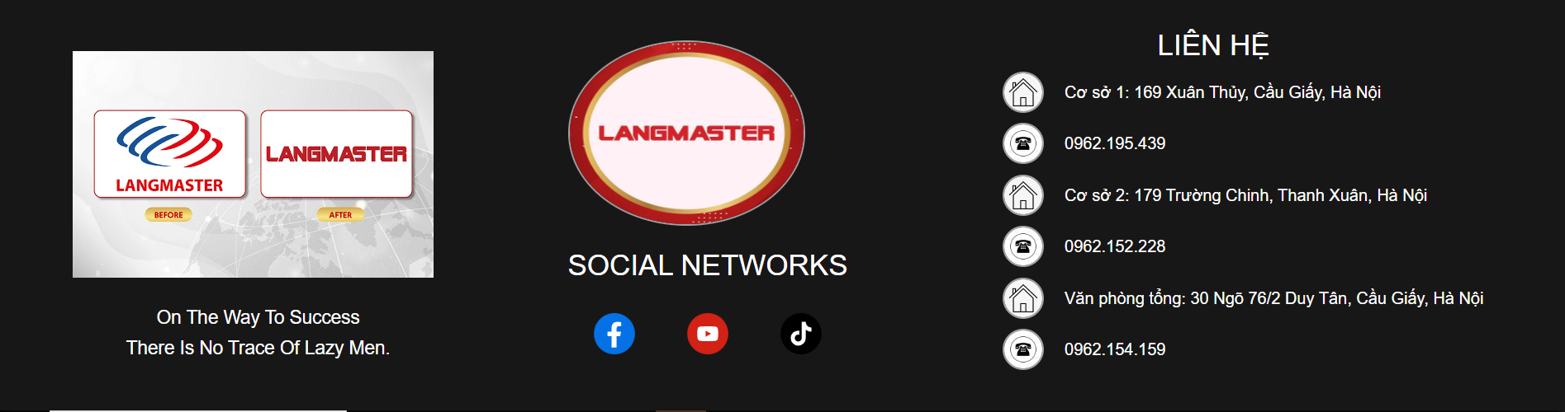

*Hình 3.5 Giao diện của phần footer*

## **3.4 Xây dựng Trang Chủ**

### 3.4.1 Xây dựng phần slider

Slider là phần trên cùng của body, chứa hình ảnh và slogan để thu hút khách hàng.



*Hình 3.6 Giao diện slider*

### 3.4.2 Xây dựng phần body

* Mục đích: Hiển thị nội dung chính của trang web.
* Giới thiệu về trang web: Tiêu đề hấp dẫn, thu hút khách hàng và video giới thiệu về Trung tâm.

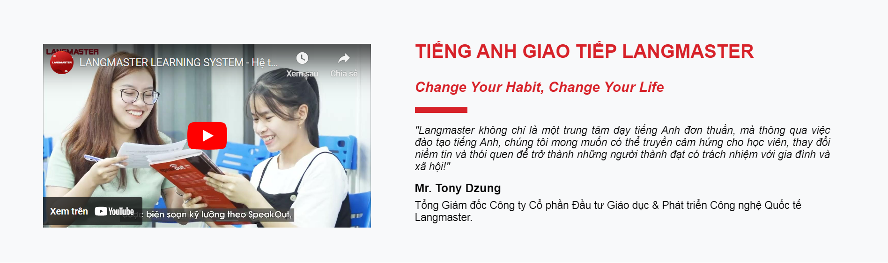

*Hình 3.7 Giao diện phần giới thiệu trang web*

* Các khóa học: Danh sách các khóa học được hiển thị ở giữa body để giới thiệu các khóa học của trang web.

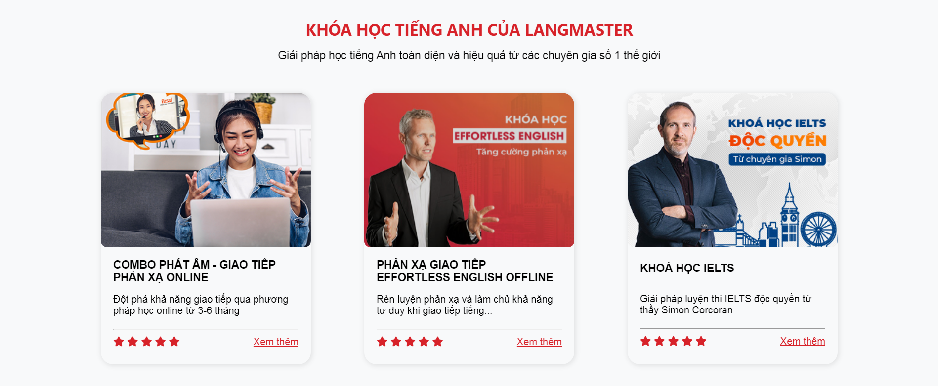

*Hình 3.8 Giao diện phần các khóa học*

* Những đặc điểm, thành tựu nổi bật của trung tâm

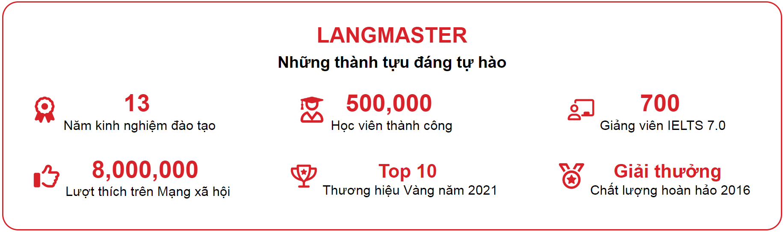

*Hình 3.9 Giao diện phần thành tựu*

* Giới thiệu về đội ngũ giảng viên: hiển thị các thông tin về trình độ học vấn, kinh nghiệm giảng dạy,... của mỗi giảng viên.

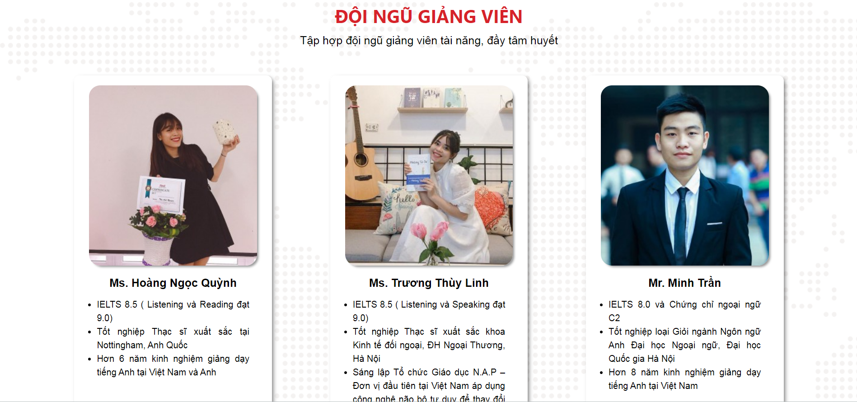

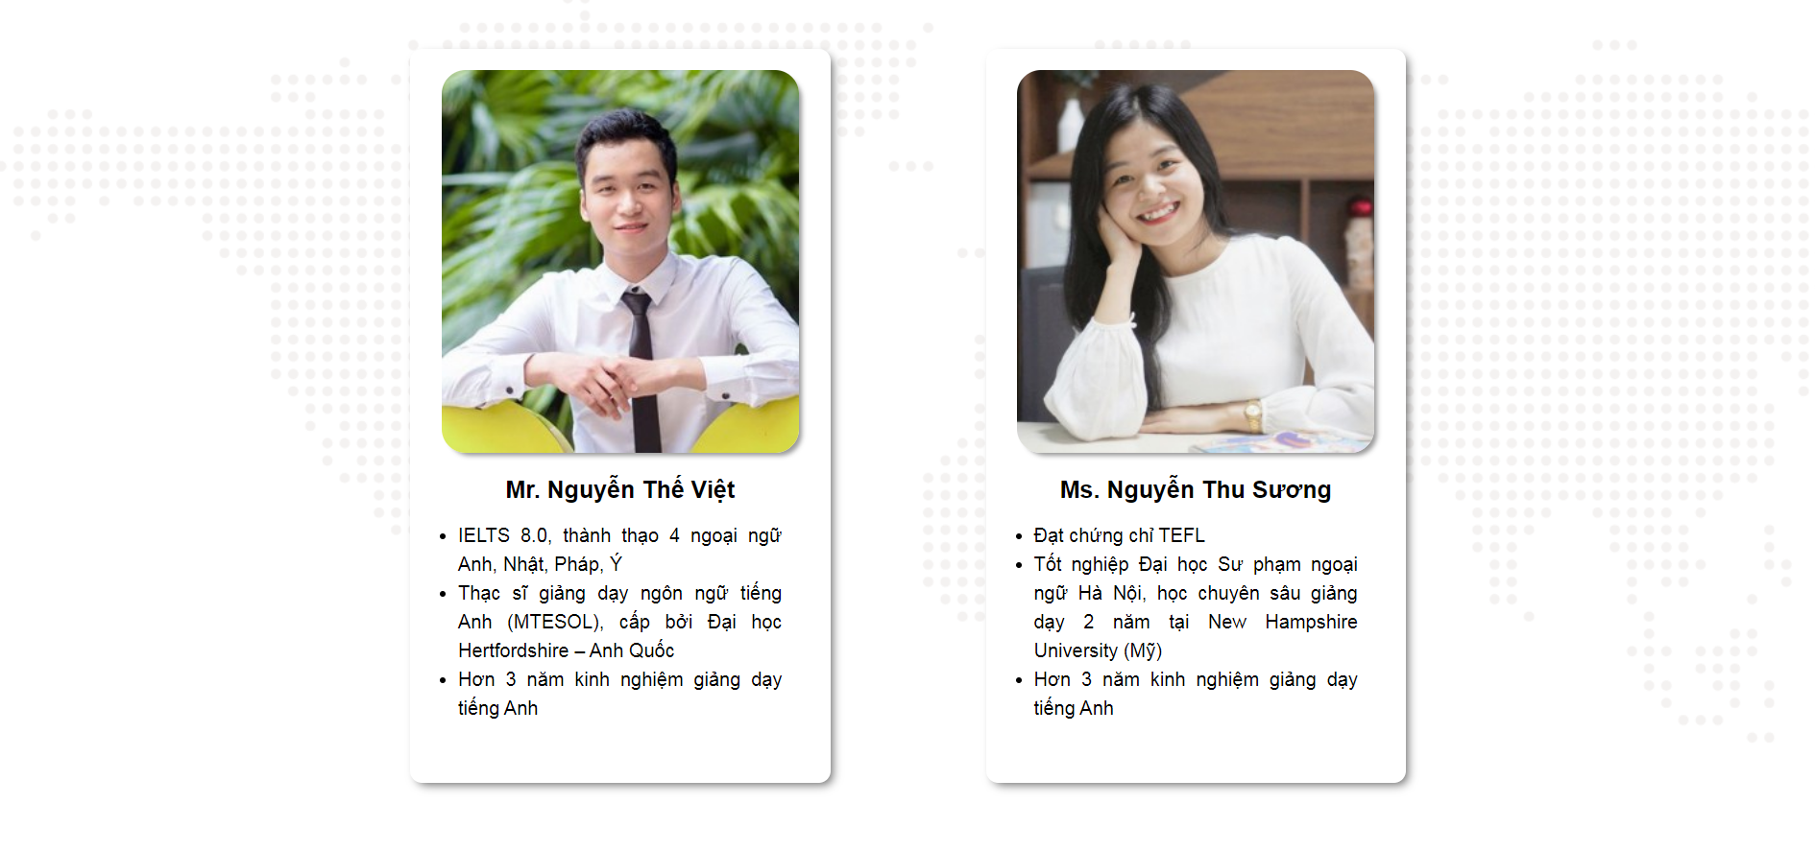

*Hình 3.10 Giao diện phần đội ngũ giảng viên*

* Những ưu điểm và lí do nên tin tưởng và chọn tham gia các khóa học tại đây

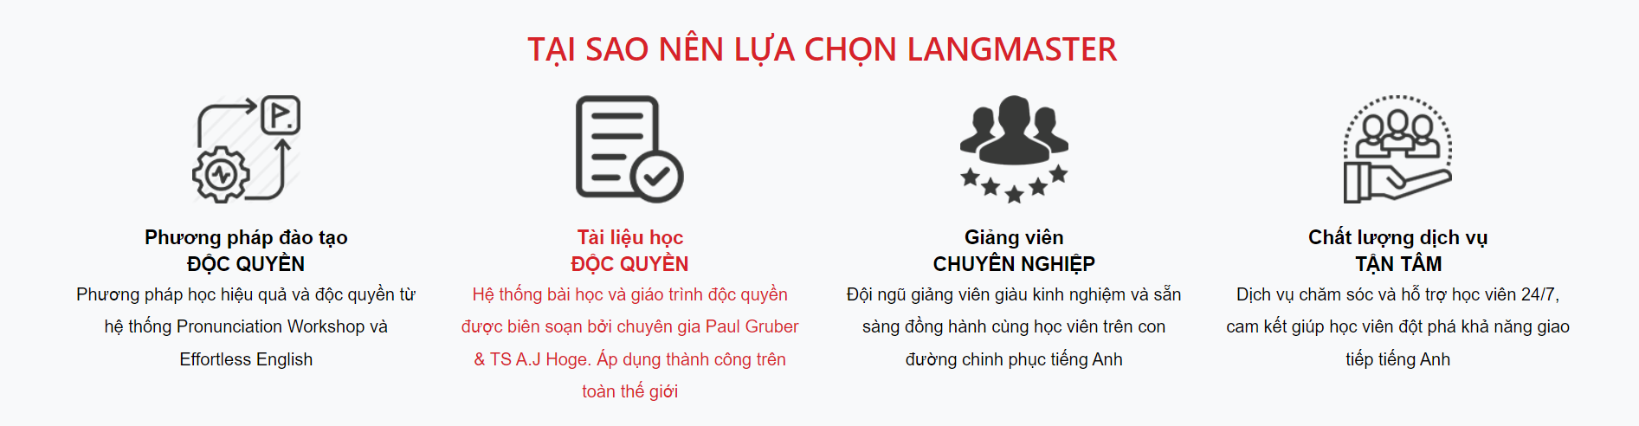

*Hình 3.11 Giao diện phần ưu điểm*

* Cảm nhận và đánh giá của những học viên đã từng tham gia khóa học tại trung tâm: để cho thấy những phản hồi tích cực của học viên đã tham gia khóa học.

## 

*Hình 3.12 Giao diện phần cảm nhận đánh giá của học viên*

## **3.5 Xây dựng Phương pháp học**

Sau khi người dùng click vào mục Phương pháp học trên menu điều hướng ở Header sẽ dẫn tới trang **Phương pháp học** đã được liên kết.

Trong trang **Phương pháp học** bao gồm nội dung chi tiết của từng phương pháp được liệt kê trong danh mục. Mỗi phương pháp học đều gồm 2 nội dung chính là “*Mục đích*” và “*Cách thực hiện*”.

* Phương pháp Real English

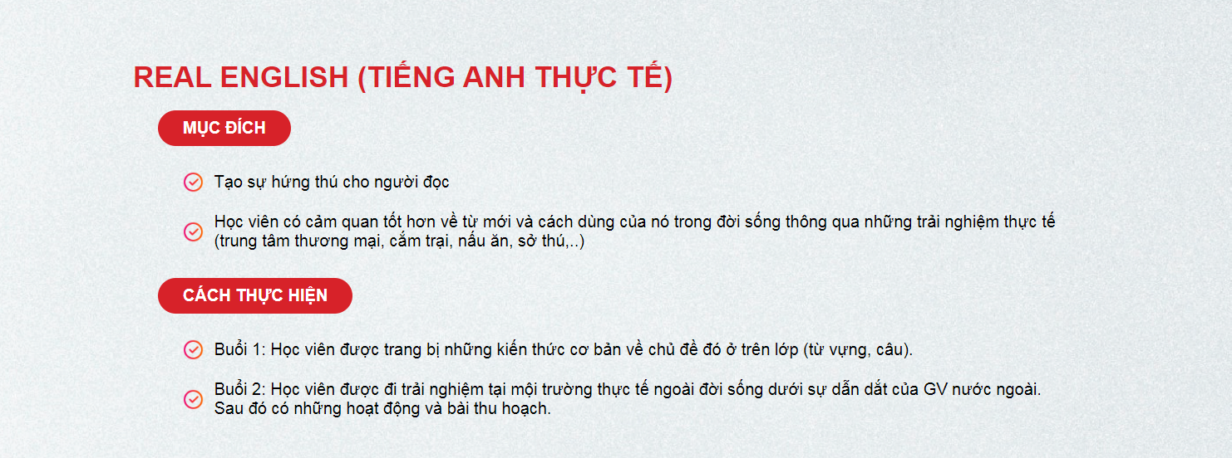

*Hình 3.13 Giao diện phương pháp Real English*

* Phương pháp Listening Dictation (Nghe - Chép)

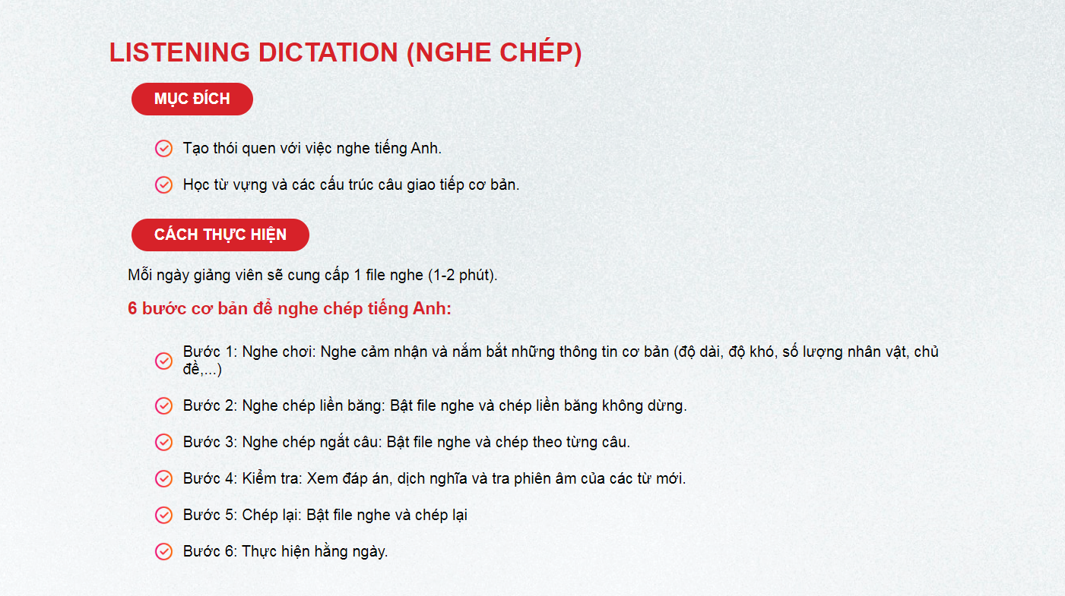

*Hình 3.14 Giao diện Phương pháp Listening Dictation (Nghe - Chép)*

* Phương pháp TPR (TOTAL PHYSICAL RESPONSE)

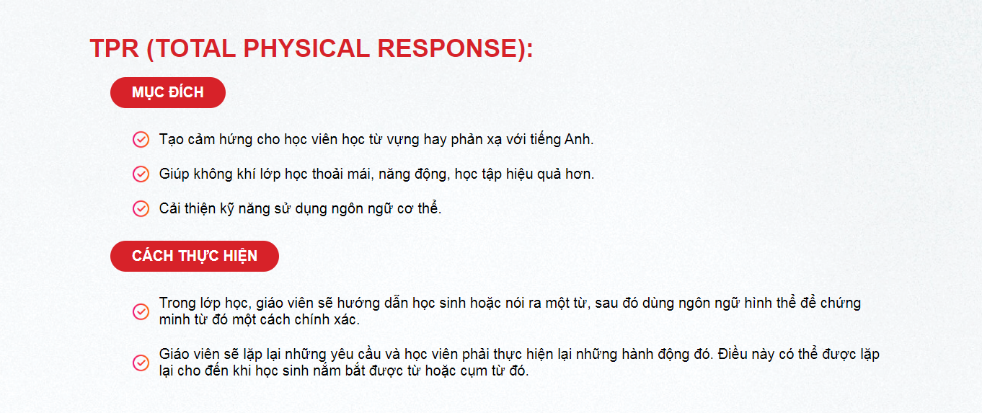

*Hình 3.15 Giao diện Phương pháp TPR (TOTAL PHYSICAL RESPONSE)*

* Phương pháp SIC (SITUATION - INTERESTING - CENTER)

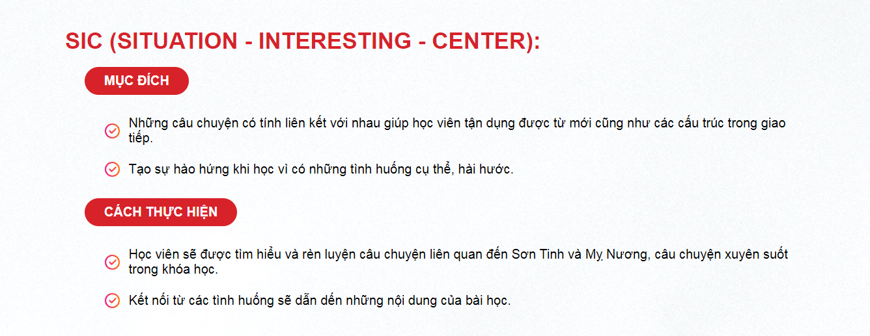

*Hình 3.16 Giao diện Phương pháp SIC (SITUATION - INTERESTING - CENTER)*

## 

## **3.6 Xây dựng trang Khóa học**

Các trang Khóa học sẽ hiển thị thông tin chi tiết của từng khóa học. Bao gồm những thông tin liên quan như: *Khóa học này dành cho ai? , Lộ trình của khóa học là gì?* , *Lợi ích khi tham gia khóa học này là gì ?*,...

### 3.6.1 Xây dựng Khóa học Tiếng anh giao tiếp

Sau khi người dùng click chọn “*Tiếng anh giao tiếp*” trong danh mục Khóa học trên menu điều hướng ở Header hoặc click vào tên khóa học ở **Trang chủ** sẽ dẫn tới trang **Khóa học Tiếng anh giao tiếp** đã được liên kết.

Trang này sẽ hiển thị nội dung, thông tin chi tiết của Khóa học Tiếng Anh

giao tiếp. Bao gồm các nội dung:

* Những khó khăn thường gặp phải trong quá trình học giao tiếp Tiếng Anh

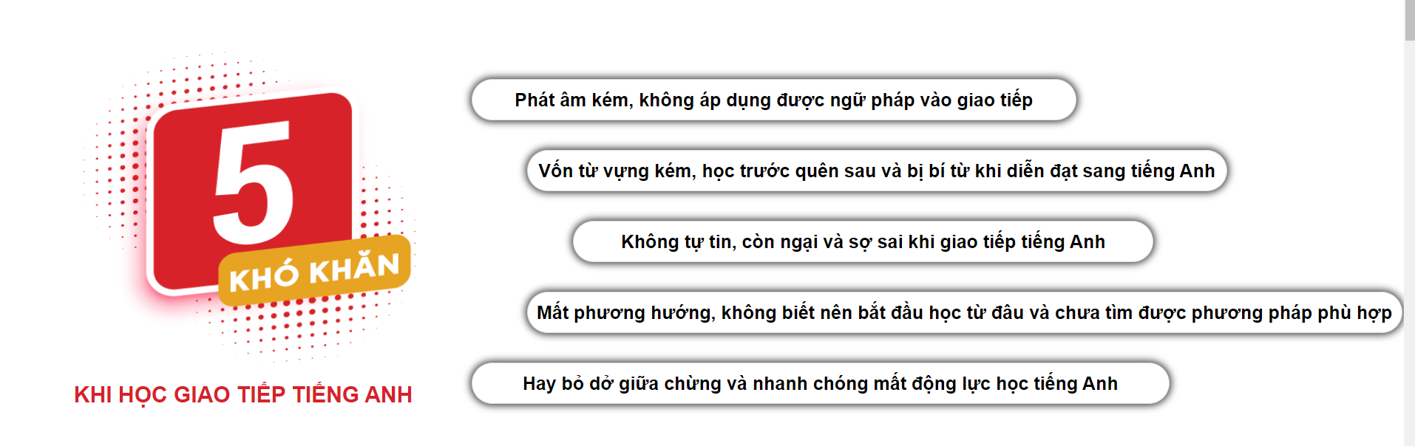

*Hình 3.17 Giao diện phần những khó khăn trong học giao tiếp*

* Đối tượng mà khóa học này hướng đến

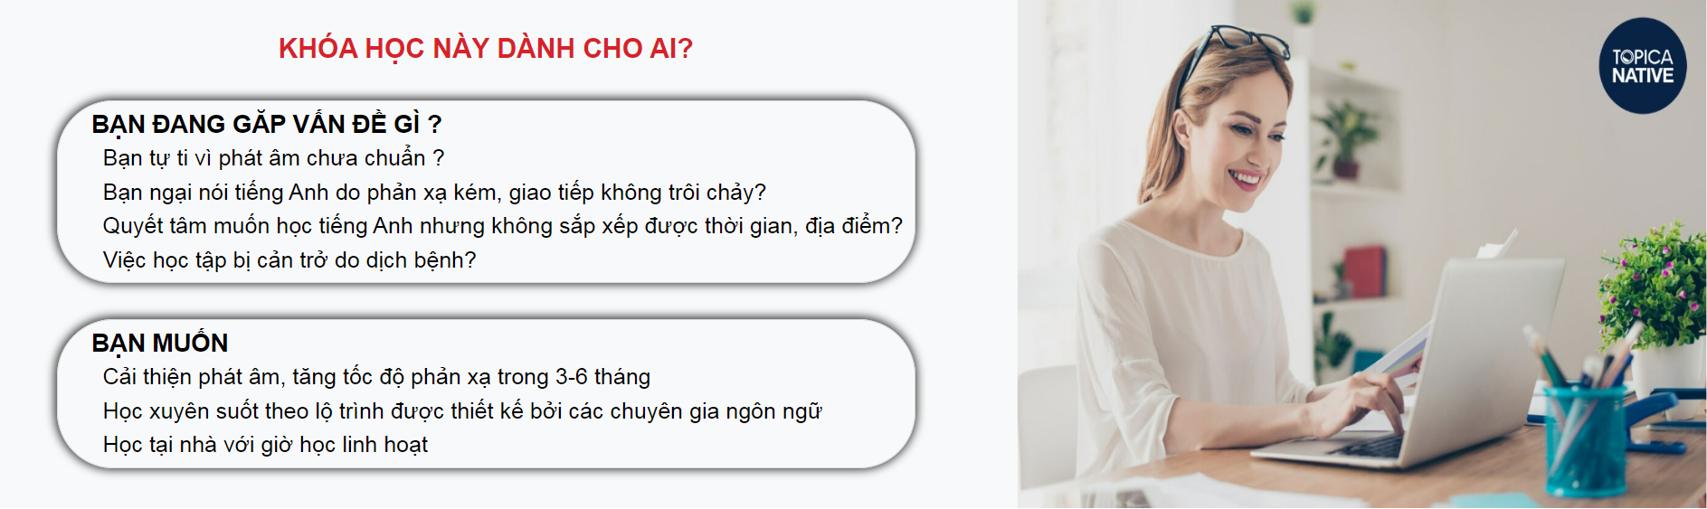

*Hình 3.18 Giao diện đưa ra đối tượng khóa học hướng đến*

* Những lợi ích mà người dùng được nhận khi đăng ký khóa học

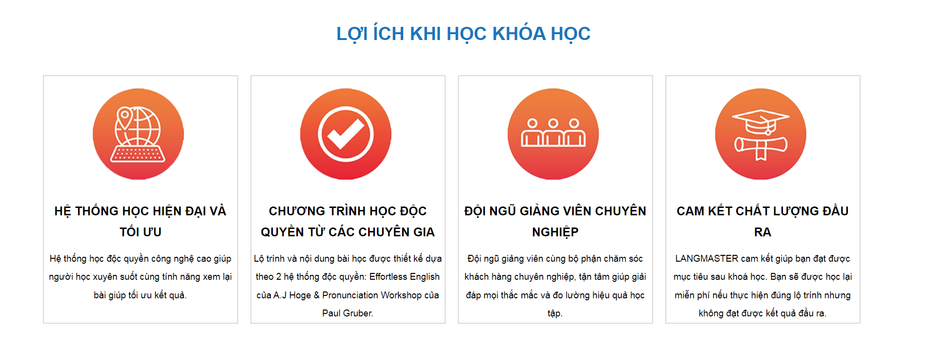

*Hình 3.19 Giao diện Lợi ích khóa học*

* Lộ trình riêng của khóa học giao tiếp được chia theo từng level

### 

*Hình 3.20 Giao diện Lộ trình khóa giao tiếp*

* Kết quả của từng kỹ năng mà học viên có thể đạt được theo level

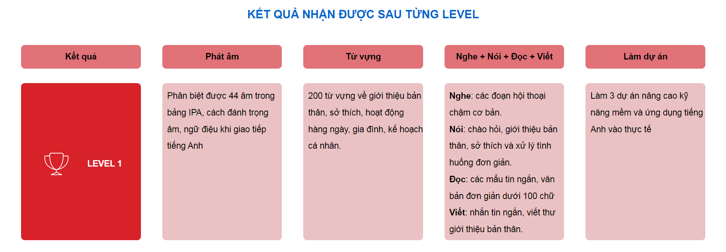

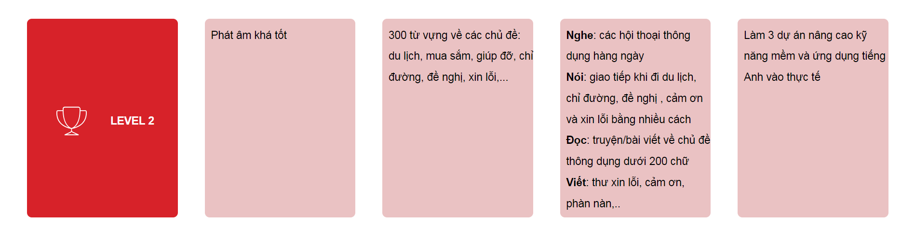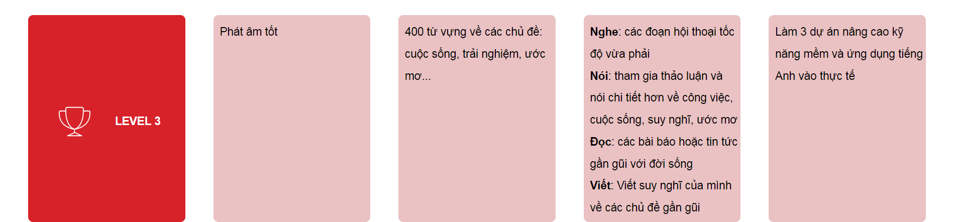

*Hình 3.21 Giao diện Kết quả khóa học giao tiếp*

### 3.6.2 Xây dựng Khóa học Ielts

Sau khi người dùng click chọn “Khóa học Ielts” trong danh mục Khóa học trên menu điều hướng ở Header hoặc click vào tên khóa học ở **Trang chủ** sẽ dẫn tới trang **Khóa học IELTS** đã được liên kết.

Trang này sẽ hiển thị nội dung, thông tin chi tiết của Khóa học Ielts. Bao gồm các nội dung:

* Giới thiệu lợi ích chứng chỉ Ielts

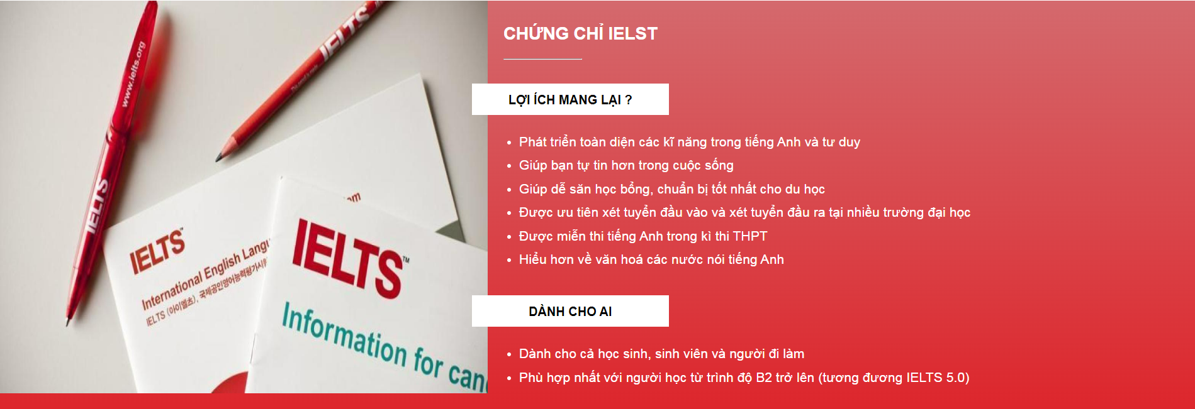

*Hình 3.22 Giao diện Lợi ích chứng chỉ Ielts*

* Những lý do bạn nên chọn khóa học Ielts tại Trung tâm

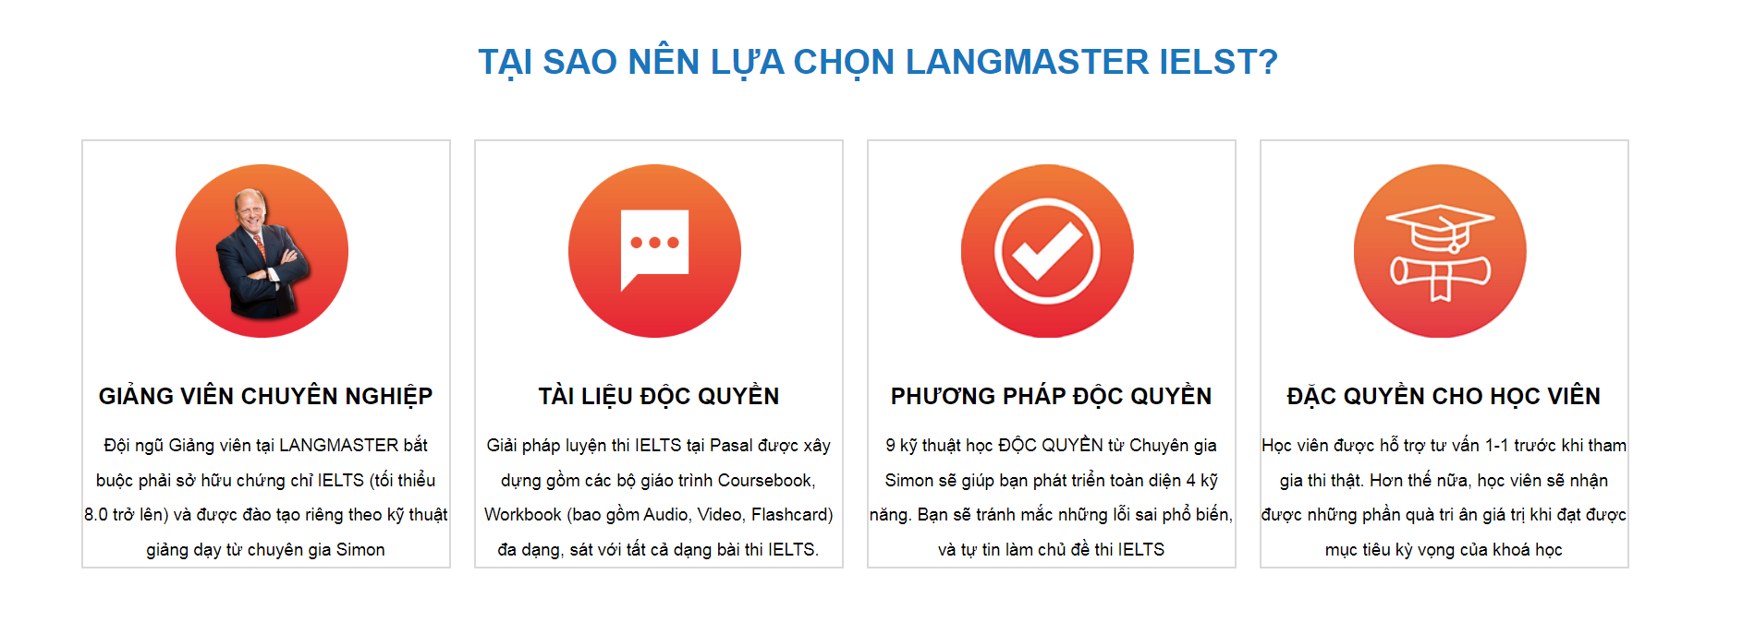

*Hình 3.23 Giao diện Lý do nên chọn Khóa học Ielts*

* Mô tả về phương pháp đào tạo của Trung tâm về khóa học

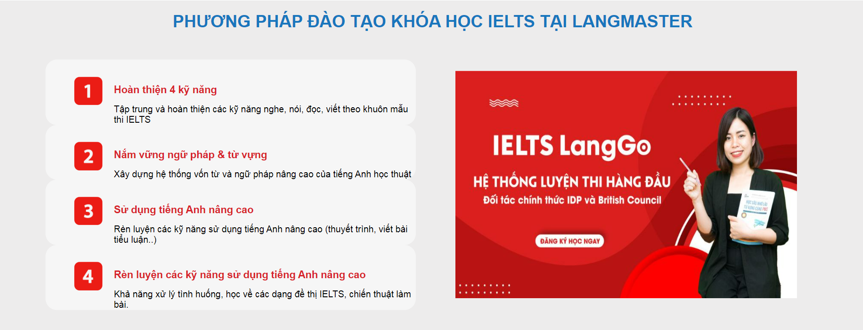

*Hình 3.24 Giao diện Phương pháp đào tạo Khóa học Ielts*

* Đưa ra lộ trình học và thông tin những lớp học của khóa học Ielts

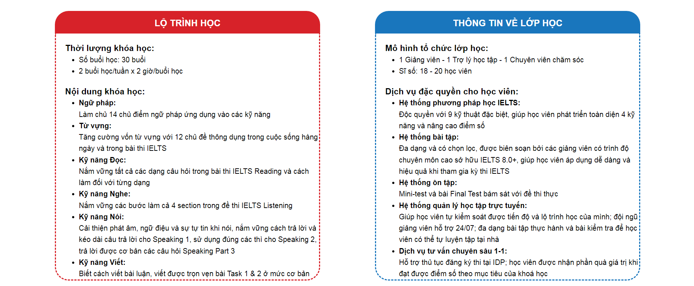

*Hình 3.25 Giao diện nội dung chính khóa học Ielts*

* Kết quả học viên có thể đạt được sau khóa học

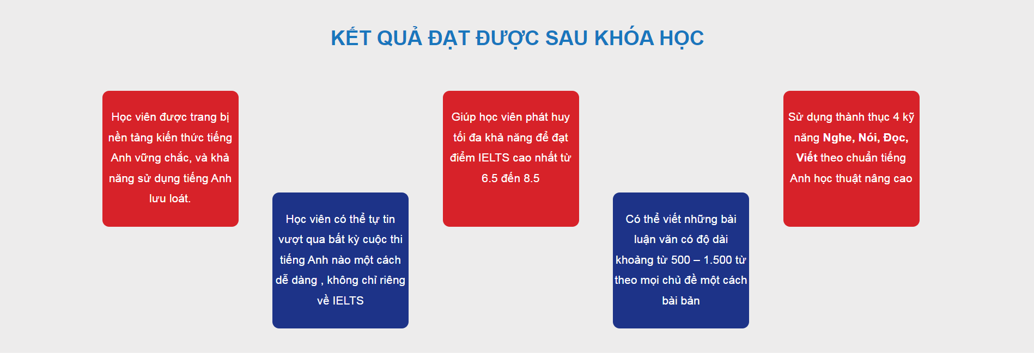

*Hình 3.26 Giao diện kết quả khóa học Ielts*

### 3.6.3 Xây dựng khóa học Phát âm phản xạ

Sau khi người dùng click chọn “Phát âm phản xạ” trong danh mục Khóa học trên menu điều hướng ở Header hoặc click vào tên khóa học ở **Trang chủ** sẽ dẫn tới trang **Phát âm phản xạ** đã được liên kết.

Trang này sẽ hiển thị nội dung, thông tin chi tiết của Khóa học Giao tiếp phản xạ. Bao gồm các nội dung:

* Đối tượng mà khóa học này hướng đến

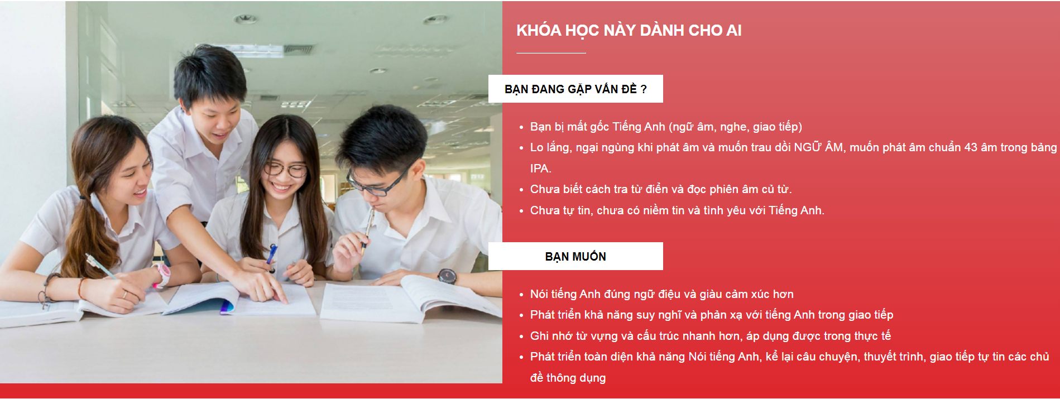

*Hình 3.27 Giao diện đối tượng khóa học hướng đến*

* Những lợi ích mà người dùng được nhận khi đăng ký khóa học

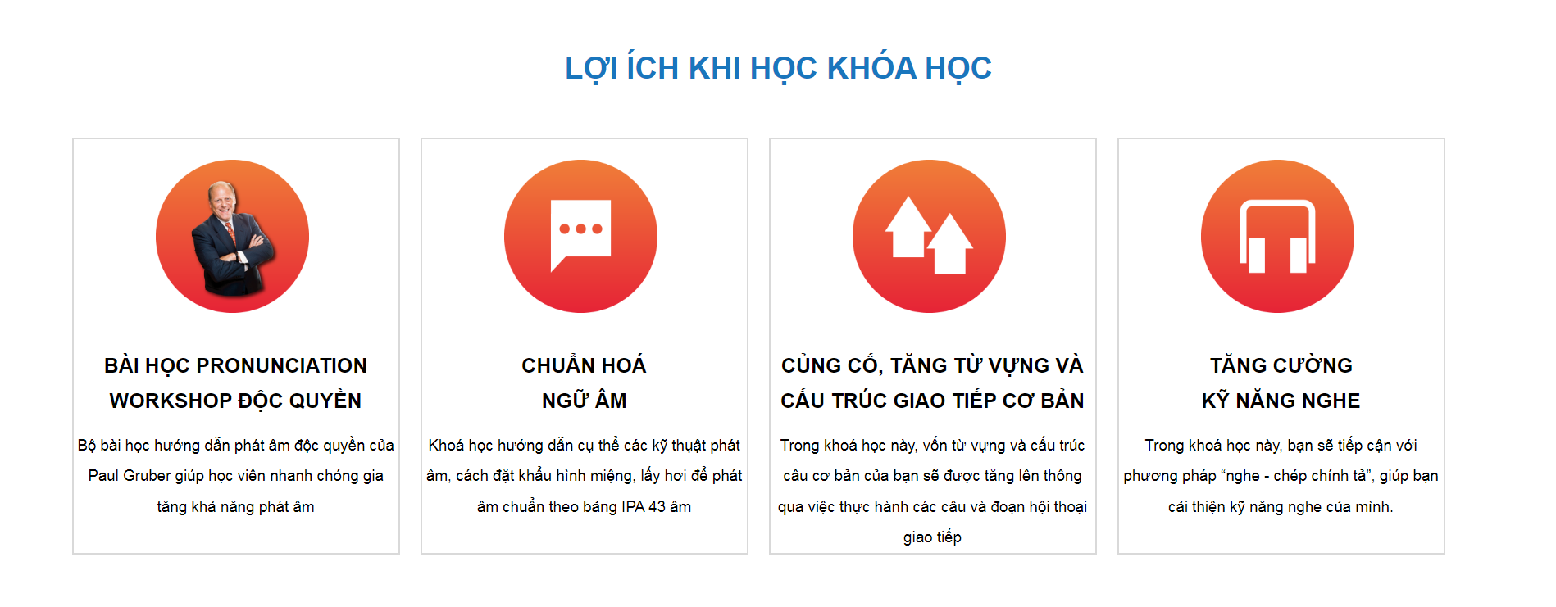

*Hình 3.28 Giao diện Lợi ích khóa học phát âm*

* Nội dung chính của khóa học

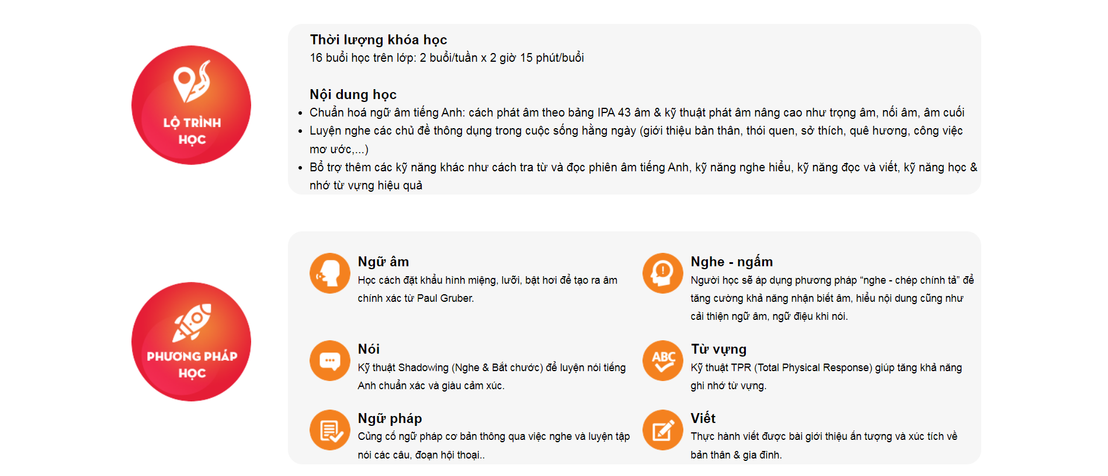

*Hình 3.29 Giao diện Nội dung chính của khóa học phát âm*

## **3.7 Xây dựng Lộ trình học**

Mục đích của việc xây dựng lộ trình học là tạo ra một kế hoạch cụ thể và có hệ thống để đạt được các mục tiêu học tập. Lộ trình học giúp người học biết được những gì cần học, lúc nào học, và cách thức học trong quá trình tiến trình học tập của mình.

Sau khi người dùng click vào mục Lộ trình học trên menu điều hướng ở Header sẽ dẫn tới trang **Lộ trình học** đã được liên kết.

Trong trang **Lộ trình học** bao gồm nội dung chi tiết của từng lộ trình được liệt kê trong danh mục. Mỗi lộ trình sẽ gồm các bước học tập theo từng lộ trình riêng.

* Tại phần đầu của trang sẽ có danh mục lộ trình được liệt kê trong trang.

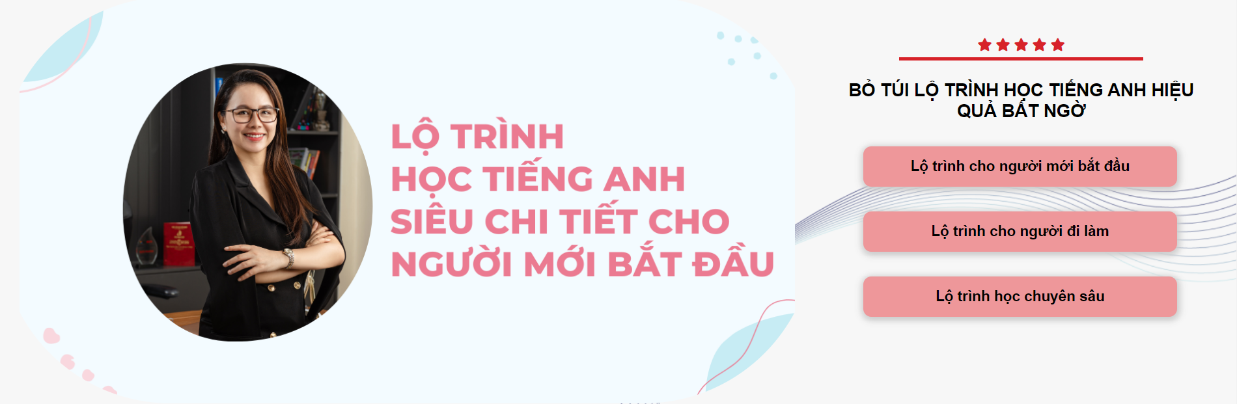

*Hình 3.30 Giao diện danh mục lộ trình học*

## 

* Tiếp đến là nội dung chi tiết của từng lộ trình.
* Lộ trình học tiếng anh cho người mới bắt đầu

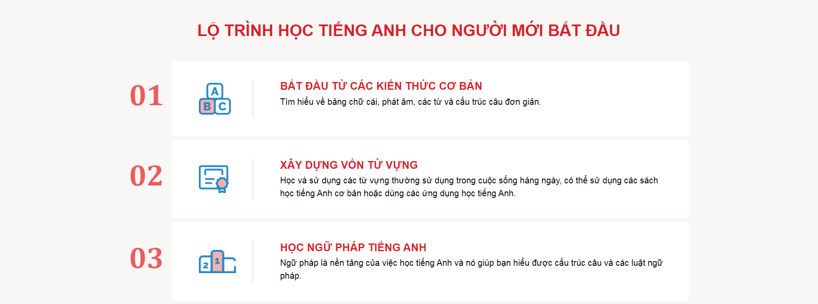

*Hình 3.31 Giao diện Lộ trình cho người mới bắt đầu*

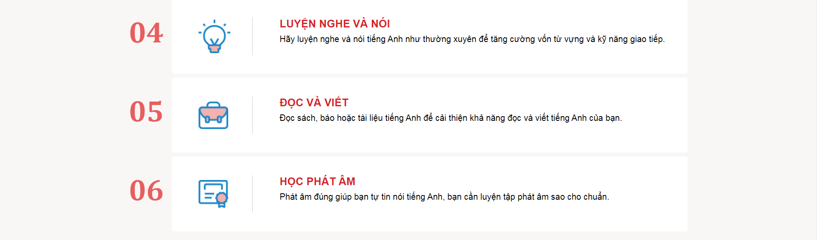

*Hình 3.32 Giao diện Lộ trình cho người mới bắt đầu*

* Lộ trình học Tiếng anh cho người đi làm

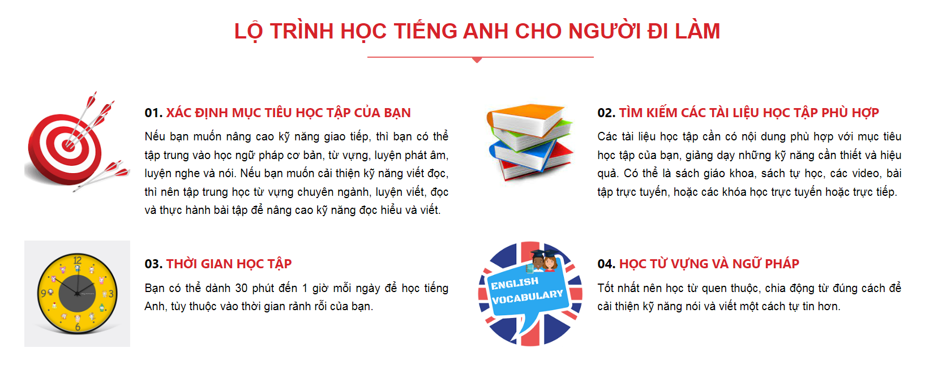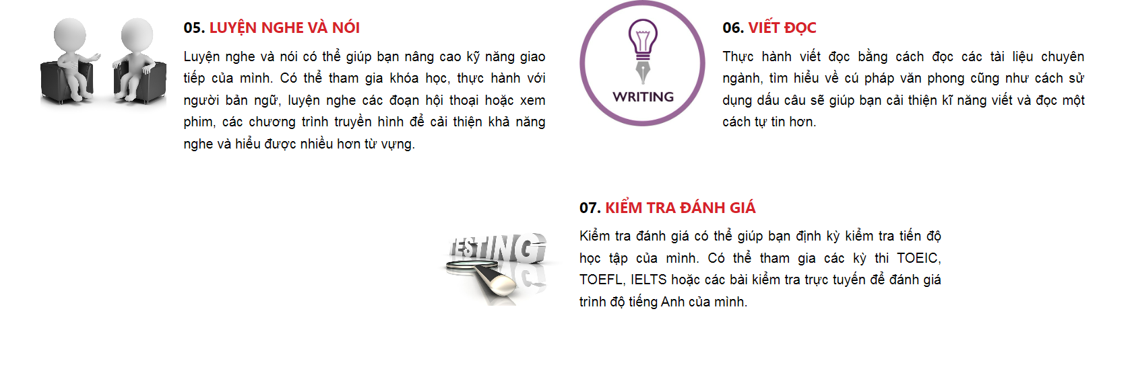

*Hình 3.33 Giao diện Lộ trình cho người đi làm*

* Lộ trình học Tiếng anh chuyên sâu

## 

## 

*Hình 3.34 Giao diện Lộ trình học chuyên sâu*

## 

## **Kết luận chương 3**

Nội dung chương 3 đã trình bày về những nội dung sau:

- Trình bày, mô tả được yêu cầu của trang web cần thực hiện

- Thực hiện giới thiệu giao diện của từng phần nội dung

# TỔNG KẾT

Bài tập lớn xây dựng giao diện Website giới thiệu các khóa học Tiếng Anh đã giúp các thành viên của nhóm áp dụng và nâng cao nhiều kỹ năng quan trọng. Đầu tiên, chúng em đã sử dụng các kỹ năng lập kế hoạch chi tiết bao gồm xác định mục tiêu, phân tích yêu cầu, lên lịch trình thực hiện và đánh giá tiến độ. Việc lập kế hoạch kỹ lưỡng đã giúp chúng em hoàn thành dự án đúng thời hạn mà không gặp quá nhiều vấn đề trở ngại. Tiếp theo, chúng em áp dụng các kỹ năng thiết kế giao diện web, sử dụng HTML, CSS và JavaScript đã được học ở các học phần trước để xây dựng giao diện phù hợp với đề tài đã chọn.

Các thành viên cũng rèn luyện được các kỹ năng mềm như giải quyết vấn đề, giao tiếp và làm việc nhóm thông qua việc trao đổi với giáo viên hướng dẫn là thầy Vũ Việt Thắng và các thành viên trong nhóm.

Bài tập này đã mang lại cho mỗi thành viên trong nhóm nhiều bài học quý giá và giúp mỗi thành viên tự tin hơn trong việc áp dụng kiến thức và kỹ năng đã học vào thực tế. Chúng em tin sau bài thực tập cơ sở ngành này chúng em sẽ trang bị cho mình được nhiều hơn các kiến thức về làm bài tập thực tế, giúp tiếp cận môi trường doanh nghiệp dễ dàng hơn.

## 

# 

# TÀI LIỆU THAM KHẢO

[1] Heller, M., & Torrez, F. V. (2022, July 8). *What is Visual Studio Code? Microsoft's extensible code editor*. InfoWorld. Retrieved April 23, 2023, from <https://www.infoworld.com/article/3666488/what-is-visual-studio-code-microsofts-extensible-code-editor.html>

[2] Luenen Donk, M. (2019, September 20). *How Basic Web Development Languages HTML and CSS Work*. Cleverism. Retrieved April 22, 2023, from <https://www.cleverism.com/how-basic-web-development-languages-html-and-css-work/>